1. Понятия «модель», «моделирование». Функции и типовые цели моделирования. Разработка моделей систем на основе классического и системного подходов.

Моделирование (в широком смысле) – основной метод исследований во всех областях знаний и научно обоснованный метод оценок характеристик сложных систем, используемый для принятия решений в различных сферах инженерной деятельности.

Моделью (лат. modulus – мера) называется объект-заместитель, который в определенных условиях может заменять объект-оригинал, воспроизводя интересующие исследователя свойства оригинала.

Замещение одного объекта другим с целью получения информации о важнейших свойствах объекта-оригинала с помощью объекта-модели называется моделированием.

Моделирование – процесс исследования реальной системы, включающий

* построение модели,
* изучение свойств модели,
* перенос полученных сведений на моделируемую систему.

Функции моделирования – описание, объяснение и прогнозирование поведения реальной системы.

Типовые цели моделирования:

* поиск оптимальных или близких к оптимальным решений,
* оценка эффективности решений,
* определение свойств системы (чувствительности к изменению значений характеристик и др.),
* установление взаимосвязей между характеристиками системы, и др.

Классический (индуктивный) подход рассматривает систему путем перехода от частного к общему; синтезирует (конструирует) систему путем слияния ее компонентов, разрабатываемых раздельно.

Системный подход предполагает последовательный переход от общего к частному: в основе рассмотрения лежит цель; исследуемый объект выделяется из окружающей среды.

1. Классификация видов моделирования систем по различным признакам.

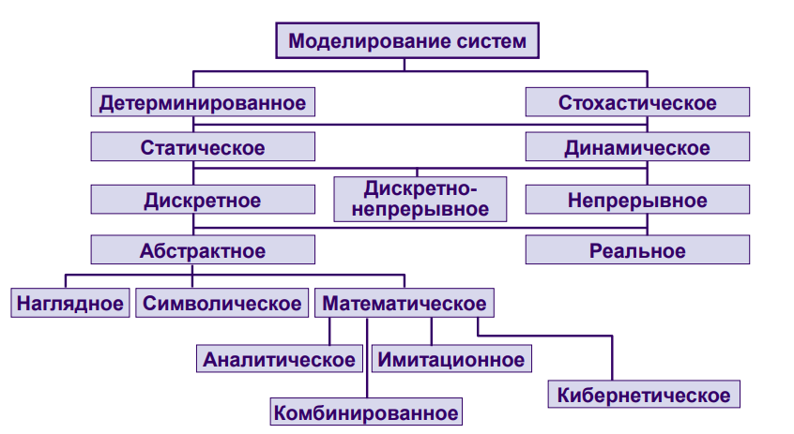

1. **Характер изучаемых процессов:**
   1. Детерминированное: отображает детерминированные процессы (предполагается отсутствие случайных воздействий)
   2. Стохастическое: отображает вероятностные процессы и события (анализируется ряд реализаций случайного процесса и оцениваются средние характеристики).
2. **Зависимость характеристик модели от времени:**
   1. Статическое: характеристики модели не зависят от времени.
   2. Динамическое: характеристики модели зависят от времени. Динамическая модель отражает поведение объекта во времени.
3. **Тип значений параметров модели:**
   1. Дискретное: для описания систем, изменение состояния которых происходит не непрерывно, а в дискретные моменты времени, по принципу «от события к событию».
   2. Непрерывное: для описания непрерывных процессов в системах.
   3. Дискретно-непрерывное.
4. **Средства построения модели:**
   1. материальные (реальные): материал для построения – средства окружающего материального мира
   2. абстрактные (идеальные): Конструкции, построенные средствами сознания, мышления.
      1. Наглядное моделирование – это воспроизведение существенных свойств изучаемого объекта, создание его заместителя и работа с ним.
      2. Символическое моделирование: представляет собой искусственный процесс создания логического объекта, который замещает реальный и выражает основные свойства его отношений с помощью определенной системы знаков или символов.
      3. Математическое моделирование: процесс установления соответствия данному реальному объекту некоторого математического объекта, называемого математической моделью, и исследование этой модели, позволяющее получать характеристики рассматриваемого реального объекта.
         1. Аналитическая форма: запись модели в виде результата решения исходных уравнений модели. Может представлять собой явные выражения выходных переменных как функций входов и переменных состояния. Моделируется только функциональный аспект системы.
         2. Имитационная: воспроизводится алгоритм функционирования системы во времени; имитируются элементарные явления, составляющие процесс, с сохранением их логической структуры и последовательности. Основное преимущество по сравнению с аналитическим моделированием – возможность решения более сложных задач.
         3. Комбинированное: Объединение достоинств аналитического и имитационного моделирования: предварительная декомпозиция процесса функционирования объекта на составляющие подпроцессы; для тех подпроцессов, где это возможно, – использование аналитических моделей, для остальных – построение имитационных моделей.
         4. Кибернетическое - отсутствует непосредственное подобие физических процессов, происходящих в моделях, реальным процессам. Отображается лишь некоторая функция: реальный объект – как «черный ящик», имеющий ряд входов и выходов; моделируются некоторые связи между выходами и входами. Чаще всего проводится анализ поведенческой стороны объекта при различных воздействиях внешней среды.
5. Основные этапы построения математической модели (краткая характеристика).
6. **Содержательное описание моделируемого объекта**

Исходя из цели исследования устанавливаются

* + - совокупность элементов,
    - взаимосвязи между элементами,
    - возможные состояния каждого элемента,
    - существенные характеристики состояний и соотношения между ними.

1. **Формализация**

На основе содержательного описания определяется исходное множество характеристик, параметры системы и их ограничения. Формируются критерий эффективности и целевая функция модели.

1. **Проверка адекватности модели**
   1. Предварительная проверка по основным аспектам (выявление грубых ошибок).

**б.** Анализ результатов моделирования на соответствие известным свойствам исследуемого объекта. Установление соответствия модели оригиналу. Сравнение результатов моделирования с отдельными экспериментальными результатами, полученными при одинаковых условиях.

1. **Корректировка модели**

Изменение параметров, ограничений, связей в соответствии адекватности модели. После внесения изменений – снова оценка адекватности.

1. **Оптимизация модели**

Оптимизация заключается в упрощении модели при заданном уровне адекватности. Основные показатели для оптимизации – время и затраты средств для проведения исследований на модели.

1. Формальная модель объекта. Закон функционирования системы, способы его задания. Алгоритм функционирования. Статические и динамические модели.

Формальная модель: модель системы S можно представить в виде множества величин, описывающих процесс функционирования реальной системы:

* Совокупность **входных воздействий** на систему $x_{i}∈X, i=1, 2, …, n_{x}$
* Совокупность **воздействий внешней среды $v_{i}∈V, i=1, 2, …, n_{v}$**
* Совокупность **внутренних (собственных)** параметров системы $h_{k}∈H, i=1, 2, …, n_{H}$
* Совокупность **выходных** характеристик системы $y_{j}∈H, i=1, 2, …, n_{y}$

В общем случае подмножества X, V, H и Y

* не пересекаются;
* содержат как детерминированные, так и стохастические составляющие;
* включают управляемые и неуправляемые переменные.

При моделировании систем: входные воздействия, воздействия внешней среды, внутренние параметры системы - независимые (экзогенные) переменные. Выходные характеристики системы – зависимые (эндогенные) переменные.

Процесс функционирования системы S описывается во времени оператором FS (преобразует экзогенные переменные в эндогенные) в соответствии с соотношениями вида $\vec{y}\left(t\right)= F_{s}(\vec{x}\left(t\right), \vec{v}\left(t\right), \vec{h}\left(t\right), t)$, где

$$\vec{x}\left(t\right)=\left(x_{1}\left(t\right), x_{2}\left(t\right),…,x_{nx}\left(t\right)\right), \vec{v}\left(t\right)=\left(v_{1}\left(t\right), v_{2}\left(t\right),…,v_{nV}\left(t\right)\right), \vec{h}\left(t\right)=\left(h_{1}\left(t\right), h_{2}\left(t\right),…,h_{nH}\left(t\right)\right) \vec{v}\left(t\right)=\left(v_{1}\left(t\right), v_{2}\left(t\right),…,v_{nV}\left(t\right)\right)*$$

Эта зависимость называется законом функционирования системы S. Он может быть задан в виде: функции, функционала, логических условий, алгоритма, таблицы, словесной формы

Алгоритм функционирования – метод получения выходных характеристик $\vec{y}(t)$ с учетом входных воздействий $\vec{x}(t)$, воздействий внешней среды $\vec{v}(t)$ и собственных параметров системы $\vec{h}(t)$.

Динамические модели (сиcтемы) – математические модели типа (*). Являются описанием объекта во времени.

Статические модели описываются соотношениями вида $\vec{y}=f(\vec{x}, \vec{v}, \vec{h})$.

Состояния системы - множество значений характеристик системы S в конкретные моменты. Описывается вектором $\vec{z}\left(t\right)=(z_{1}\left(t\right), z_{2}\left(t\right),…, z_{k}\left(t\right))$

1. Математическая схема как звено при переходе от содержательной к формальной модели объекта. Примеры математических схем.

Математическая схема – звено при переходе от содержательного к формальному описанию процесса функционирования системы с учетом воздействия внешней среды.



Типовые схемы:

* непрерывно-детерминированный (например, дифференциальные уравнения);
* дискретно-детерминированный (конечные автоматы);
* дискретно-стохастический (вероятностные автоматы);
* непрерывно-стохастический (системы массового обслуживания);
* обобщенный или универсальный (агрегативные системы).

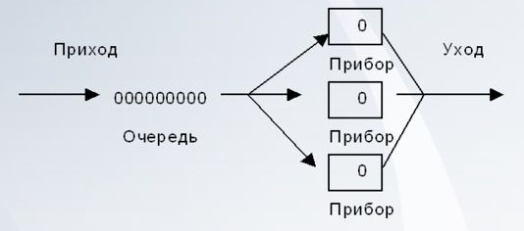

1. Закон распределения дискретной случайной величины. Законы распределения: биномиальный, Пуассона, геометрический (определение, условия возникновения, основные числовые характеристики).

Закон распределения дискретной случайной величины - это соответствие между возможными значениями этой величины и их вероятностями.

**Биноминальное распределение $(Bin(n, p))$**  - распределение количества успехов в последовательности из n независимых случайных экспериментов, таких, что вероятность успеха в каждом из них постоянна и равна p. $M(x) = np, Disp = npq$, **мода** = (n+1)p, **медиана** = одно из {np -1, np, np+1}

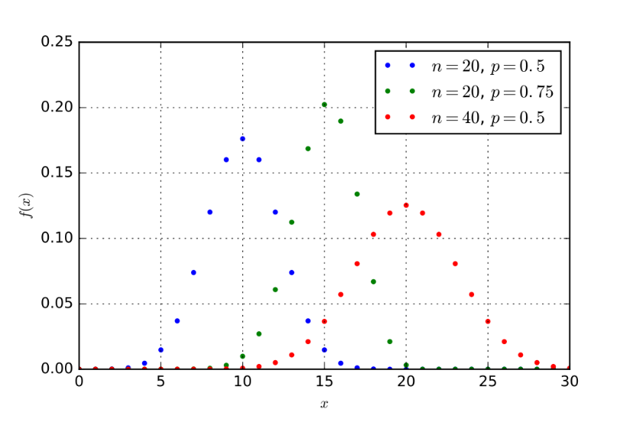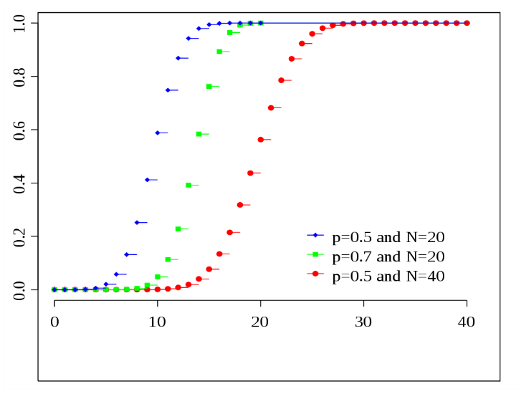 $Py\left(k\right)=\frac{n!}{\left(n-k\right)!k!}* p^{k}* q^{n-k}, k=0, …, n \left(вер.\right) {Fy}_{\left(y\right)}= \sum_{k=0}^{k}{\frac{n!}{\left(n-k\right)!k!}* p^{k}* q^{n-k}}, k∈0, …, n (распр.)$

**Распределение Пуассона $(P(λ))$** — вероятностное распределение дискретного типа, моделирует случайную величину, представляющую собой число событий, произошедших за фиксированное время, при условии, что данные события происходят с некоторой фиксированной средней интенсивностью и независимо друг от друга. Оно играет ключевую роль в теории массового обслуживания. $M\left(x\right)=мода = Disp=λ$ 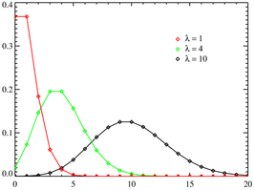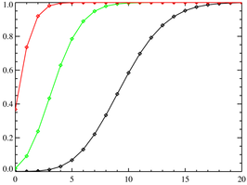 $Py\left(k\right)=\frac{λ^{k}}{k!}*e^{-λ} λ-мат. ожид. СВ {Fy}_{\left(y\right)}= \sum_{k=0}^{k}{\frac{n!}{\left(n-k\right)!k!}* p^{k}* q^{n-k}}, k∈0, …, n$

Под **геометрическим распределением (Geom(p))** в теории вероятностей подразумевается одно из двух распределений ДСВ:

* распределение вероятностей случайной величины X равной номеру первого «успеха» в серии испытаний Бернулли и принимающей значения n=1, 2, 3, ...;(1) $Disp =\frac{q}{p^{2}} M\left(x\right)=\frac{q}{p}$, **мода** = 1
* распределение вероятностей случайной величины Y=X-1 равной количеству «неудач» до первого «успеха» и принимающей значения n=0,1,2, … . (2) $Disp =\frac{q}{p^{2}} M\left(x\right)=\frac{1}{p}$,**мода** = 0

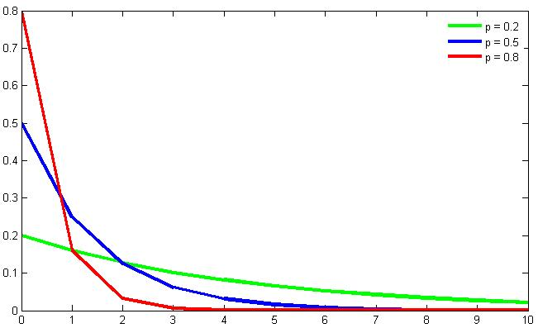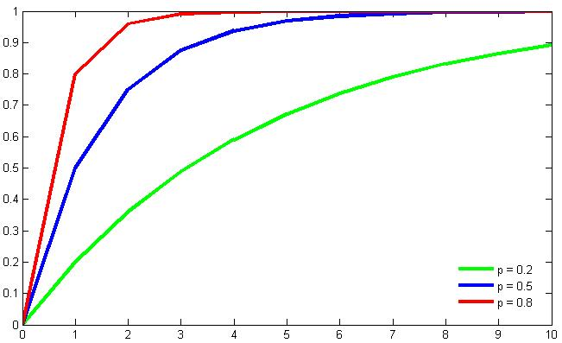 $Py\left(k\right)=\left(1\right)q^{n-1}p; \left(2\right)q^{n}p {Fy}_{\left(y\right)}=\left(1\right) 1- q^{n} ;\left(2\right) 1- q^{n+1}$

Распределение Бернулли в теории вероятностей и математической статистике — дискретное распределение вероятностей, моделирующее случайный эксперимент произвольной природы, при заранее известной вероятности успеха или неудачи.

1. Формы закона распределения непрерывных случайных величин. Законы распределения: равномерный, показательный, нормальный (определение, основные числовые характеристики, вероятность попадания случайной величины в заданный интервал). Условия возникновения показательного, нормального распределения.

**Равномерное распределение U(a,b)**— распределение случайной вещественной величины, принимающей значения, принадлежащие некоторому промежутку конечной длины, характеризующееся тем, что плотность вероятности на этом промежутке почти всюду постоянна. Говорят, что случайная величина имеет непрерывное равномерное распределение на отрезке [a, b], где a, b ϵ R, если её плотность имеет вид: $fx\left(x\right)= \left\{\begin{aligned}\frac{1}{b-a}, xϵ[a,b] \\ 0, x !ϵ[a, b]\end{aligned} \right.$. **M(x)** = $\frac{a+b}{2}$, **вероятность** **попадания**: $p\left(x1<X<x2\right)= \frac{x2-x1}{b-a}$

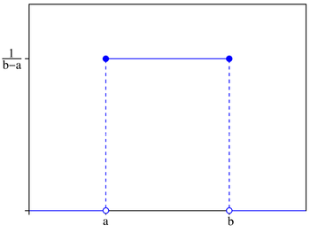 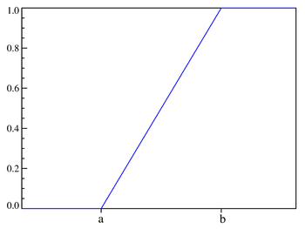 $Плотность вероятности fx\left(x\right)=\frac{1}{b-a} Функция распределения Fx=\frac{x-a}{b-a}$

**Показательное (или экспоненциальное) распределение** — абсолютно непрерывное распределение, моделирующее время между двумя последовательными свершениями одного и того же события. СВ X имеет показательное распределение с параметром λ>0, если ее плотность имеет **вид $\left\{\begin{aligned}λe^{-λx}, x≥0 \\ 0, x<0\end{aligned}\right.$**, M(x) = $\frac{1}{λ}$, **Disp** = $\frac{1}{λ^{2}}$, **мода** = 0, **медиана $\frac{ln2}{λ}$** , **вероятность попадания в интервал: $P\left(a<X<b\right)= e^{-λa}-e^{-λb}$**

Пример. Пусть есть магазин, в который время от времени заходят покупатели. При определённых допущениях время между появлениями двух последовательных покупателей будет случайной величиной с экспоненциальным распределением. Среднее время ожидания нового покупателя (см. ниже) равно 1/ λ. Сам параметр λ тогда может быть интерпретирован как среднее число новых покупателей за единицу времени. 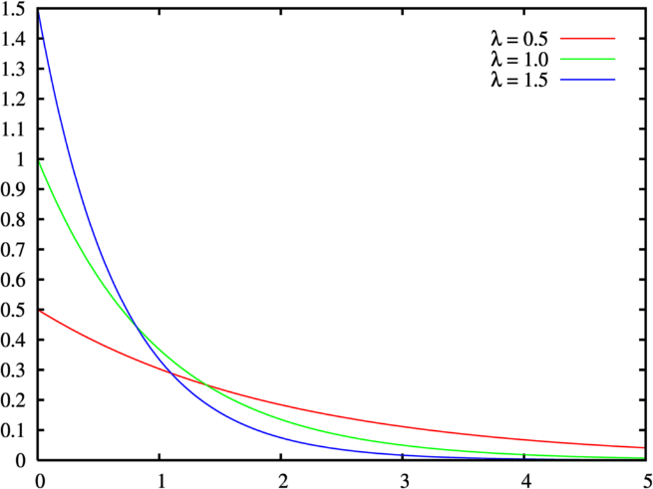 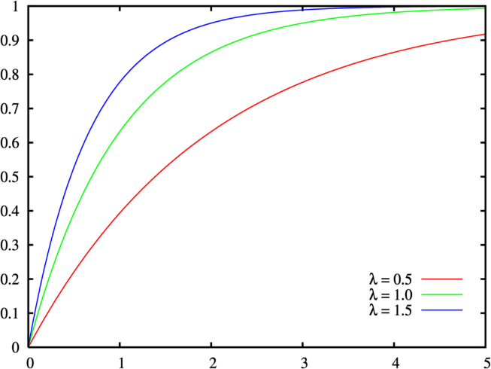 $Плотность вероятности fx\left(x\right)=λe^{-λx} Функция распределения Fx=1- e^{-λx}$

**Нормальное распределение (Гауссовское)** - распределение вероятностей, которое в одномерном случае задаётся функцией плотности вероятности, совпадающей с функцией Гаусса: $f\left(x\right)= \frac{1}{σ\sqrt{2π}}*e^{-\frac{{(x-μ)}^{2}}{2σ^{2}}}$, где μ – **мат**. **ожидание**, **медиана** и **мода**, а σ – **среднеквадратичное** **отклонение**. **Disp** = $σ^{2}$

**Вероятность попадания $P\left(x1<X<x2\right)=Ф\left(\frac{x1- μ}{σ}\right)-Ф(\frac{x2- μ}{σ})$**, Ф – функция Лапласа = $\frac{1}{\sqrt{2π}}\int_{0}^{x}{e^{-\frac{t^{2}}{2}}}dt$

Если некая величина образуется в результате сложения многих случайных слабо взаимозависимых величин, каждая из которых вносит малый вклад относительно общей суммы, то центрированное и нормированное распределение такой величины при увеличении числа наблюдений стремится к нормальному распределению.

Это вытекает из центральной предельной теоремы теории вероятностей. Таких величин в окружающем нас мире очень много, поэтому такое распределение величин и названо нормальным. Нормальное распределение играет заметную роль во многих областях науки, например в математической статистике и статистической физике.

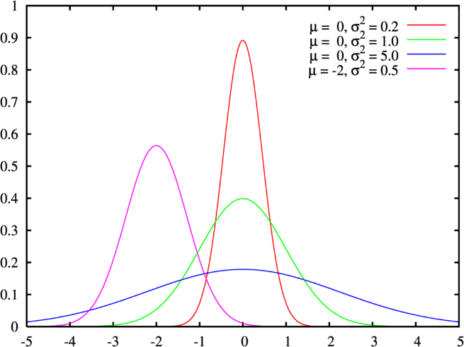 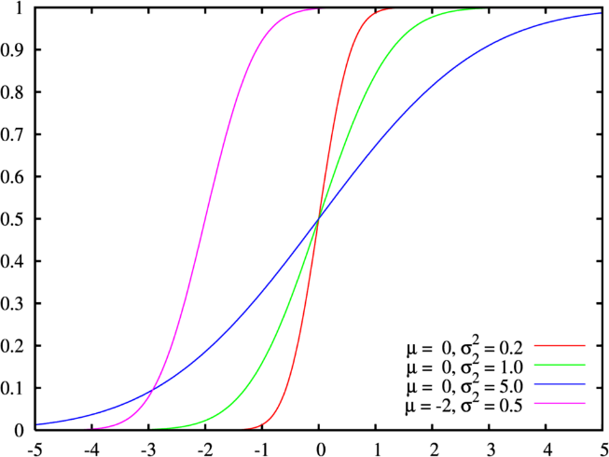 $Плотность вероятности fx\left(x\right)= \frac{1}{σ\sqrt{2π}}*e^{-\frac{{(x-μ)}^{2}}{2σ^{2}}} Функция распределения$

1. Особенности моделей массового обслуживания. Основные элементы модели массового обслуживания

Характерные особенности математических моделей, исследуемых в ТМО:

* Наличие некоторого потока однородных абстрактных объектов (заявок, требований, событий).
* Наличие некоторых правил – дисциплины обслуживания. Включает: 1) определение числа объектов, которые могут одновременно обслуживаться в системе; 2) определение числа объектов, которые могут ожидать начала обслуживания; 3) определение порядка, в котором ожидающие обслуживания объекты поступают на обслуживание; 4) определение порядка, в котором объекты покидают систему и др.
* Моменты появления объектов и продолжительность обслуживания являются случайными величинами.

Математическая модель СМО должна включать:

* описание свойств входящего потока однородных событий,
* описание структуры исследуемой системы,
* описание дисциплины и характеристик процесса обслуживания.

Основные элементы модели СМО:

* Система массового обслуживания – это система, в которой выполняется последовательность (элементарных) операций. Они могут быть реальными, или фиктивными (в действительности не существуют, и нужны лишь для удобства построения модели.)
* Реальные операции выполняются приборами (каналами)обслуживания. Его количество конечно. Если прибор выполняет операцию, то он занят, в противном случае, он свободен.
* Требования на обслуживание могут быть внешними (входящими) и внутренними. **Внешнее** требование поступает извне системы в момент каждого события входящего потока требований. **Внутреннее** требование может возникать в момент окончания реальной или фиктивной операции. Множество моментов поступления в систему требований называется входным потоком данной СМО.
* При построении модели СМО (воздействия внешних факторов не включаются в модель)) вводится дополнительный объект – источник требований (заявок). Источник требований (потока требований) – это прибор, постоянно выполняющий фиктивные операции «ожидания требования». В момент окончания каждой такой операции источник посылает требование. Источник может иметь **конечную** или **бесконечную** мощность.
* Очередью называется совокупность требований, ожидающих обслуживания в момент, когда приборы заняты обслуживанием других требований. Требования, ожидающие обслуживания, находятся в накопителе. Накопитель характеризуется **емкостью** – максимальным числом требований, которые могут присутствовать в нем одновременно. Емкость может быть **конечной** или **бесконечной**.
* Дисциплина очереди – принцип, определяющий порядок, в соответствии с которым из очереди выбирается требование (заявка) для обслуживания. Наиболее известные принципы:
  + FIFO – first in, first out
  + LIFO – last in, first out
  + SIRO – service in, random out

1. Потоки событий. Однородные и неоднородные потоки. Простейший поток и его свойства

Поток событий – последовательность событий, происходящих одно за другим в некоторые моменты времени. Они бывают **однородными** и **неоднородными**.

Поток событий называется однородным, если он характеризуется только моментами поступления этих событий. Его можно задать последовательностью **моментов** **поступления**, или последовательностью **промежутков времени между событиями**.

Поток неоднородных событий -последовательность {(tn, fn)}, где tn- моменты наступления событий, fn – набор признаков события.

Если интервал времени между соседними событиями в потоке является случайной величиной, то поток называется **случайным**, в противном случае – **детерминированным**.

Поток однородных событий называется простейшим (стационарным пуассоновским потоком), если он обладает следующими тремя свойствами:

* Стационарность (среднее число событий в единицу времени постоянно);
* Отсутствие последствия (события наступают независимо друг от друга) – главное свойство простейшего потока;
* Ординарность (события происходят поодиночке).

Простейший поток характеризуется интенсивностью потока (λ) , интерпретируется как среднее число событий в единицу времени.

1. Системы массового обслуживания (СМО) с отказами, с ожиданием, смешанного типа. Типы ограничений на ожидание. Основные функциональные характеристики стационарных СМО. Обозначения типов СМО.

В СМО с отказами заявка, поступившая в систему в момент, когда все каналы обслуживания заняты, немедленно получает отказ, покидает систему и дальнейшем процессе обслуживания не участвует.

В СМО с ожиданием заявка, поступившая в систему в момент, когда все каналы обслуживания заняты, не покидает систему, а находится в очереди в состоянии ожидания обслуживания, пока не освободится какой-либо канал.

Если ожидание заявки ничем не ограничено, то такая СМО называется “**чистой СМО с ожиданием**.” Если ожидание ограничено какими-то условиями, то СМО называется “системой смешанного типа”. Для прикладных задач СМО смешанного типа представляют наибольший интерес.

**Типы ограничений на ожидание:**

* Ограничение на время ожидания в очереди;
* Ограничение на общее время пребывания заявки в системе;
* Ограничение на число заявок в очереди.

**Функциональные характеристики стационарных СМО:**

* Среднее число заявок, находящихся в СМО;
* Среднее число заявок в очереди;
* Среднее время пребывания заявки в СМО;
* Среднее время пребывания заявки в очереди;
* Среднее число занятых приборов (каналов) обслуживания;
* Коэффициенты загруженности каналов обслуживания;
* Вероятность потери заявки СМО с отказами.

**Обозначения типов СМО**

Обозначения Кендалла: A/B/m

**A** – закон распределения промежутков времени между поступлениями заявок в систему;

**B** – закон распределения времени обслуживания заявок;

**m** – число каналов обслуживания.

Добавления к обозначениям Кендалла: A/B/m/K/n

**K** – емкость накопителя, **n** – мощность (конечная или бесконечная) источника заявок.

Еще один вид записи: (A/B/m): (d/K/n)

**d-** Дисциплина очереди, **k** – максимальная емкость системы (кол-во заявок, которое может находиться в СМО)

1. Система массового обслуживания М/М/n/0. Уравнения Эрланга, система уравнений равновесия, формулы Эрланга. Определение функциональных характеристик в стационарном режиме.

Это n-канальная СМО марковского типа (обеспечивается свойствами потока заявок и потока обслуживаний (оба потока – простейшие)) с отказами.

Пусть: входной поток требований (заявок) – простейший с интенсивностью λ; поток обслуживаний – простейший с интенсивностью μ (время обслуживания распределено по показательному закону с параметром μ).

СМО имеет конечное множество состояний: Z0 – ни один канал не занят, Z1- занят один канал, Zk – занято k каналов, Zn – заняты все n каналов. В силу свойств простейшего потока вероятностью «перескока» через состояние можно пренебречь. Используя предположения о характере входного потока заявок и потока обслуживаний, а также теорему сложения вероятностей, можно показать, что вероятности pi (t) удовлетворяют соотношениям: $p_{0}\left(t+τ\right)= p_{0}\left(t\right)\left(1-λτ\right)+ μp_{1}\left(t\right)τ+o(τ)$, для любого k, 0<k<n:

$p_{k}\left(t+τ\right)= p_{k}\left(t\right)\left(1-\left(λ-kμ\right)τ\right)+p_{k-1}\left(t\right)λτ+p_{k+1}\left(t\right)\left(k+1\right)μτ+O(τ)$,

$$p_{n}\left(t+τ\right)=p_{n}\left(t\right)\left(1-nμτ\right)+p_{n-1}\left(t\right)λτ+O(τ)$$

Перенеся pk(t), 0≤k≤n, в левые части, разделив обе части равенств на τ и переходя к пределу при τ→0, получим систему дифференциальных уравнений:

$\left\{\begin{aligned}\frac{dp_{0}(t)}{dt}= -λp_{0}\left(t\right)+μp_{1}\left(t\right); \\ \frac{dp_{1}\left(t\right)}{dt}= λp_{0}\left(t\right)-\left(λ+μ\right)p_{1}\left(t\right)+2μp_{2}\left(t\right); \\ ……………………………………… \\ \frac{dp_{k}\left(t\right)}{dt}=λp_{k-1}\left(t\right)-\left(λ+kμ\right)p_{k}\left(t\right)+\left(k+1\right)μp_{k+1}\left(t\right) ; \left(1≤k≤n-1\right) \\ \frac{dp_{n}(t)}{dt}= λp_{n-1}\left(t\right)-nμ*p_{n}\left(t\right);\end{aligned}\right.$

Начальные условия: p0(0)=1, p1(0) = … = pn(0)=0. Эти уравнения называются уравнениями Эрланга.

Эта система может быть относительно легко проинтегрирована при любом конкретном n. Вероятности pk(t) характеризуют среднюю загрузку СМО и ее изменение с течением времени. В частности, pn(t) есть вероятность потери заявки (заявка, заставшая все каналы занятыми, получает отказ).

Величина 1-pn(t) характеризует относительную пропускную способность системы – отношение среднего числа обслуженных в единицу времени заявок к общему числу заявок на обслуживание.

**Существование стационарного режима:**

В стационарном (установившемся) режиме вероятности pi(t) = pi(не зависят от t).

Тогда $\frac{d}{dt}p_{i}\left(t\right)=0, i=0,1,…,n$. При подстановке этого условия в уравнения Эрланга получается система уравнений равновесия (СУР). Предположим, что предельные вероятности p0, p1,…,pn существует. Эти вероятности должны удовлетворять СУР и условию нормировки $\sum_{k=0}^{n}{p_{k}=1}$. СУР имеет вид:

$$\left\{\begin{aligned}-λp_{0}+μp_{1}=0; \\ λp_{0}-\left(λ+μ\right)p_{1}+2μp_{2}=0; \\ … \\ λp_{k-1}-\left(λ+kμ\right)p_{k}+\left(k+1\right)μp_{k+1}=0 ; \left(1≤k≤n-1\right) \\ … \\ λp_{n-1}-nμp_{n}=0;\end{aligned}\right.$$

Из первого уравнения: $p_{1}=\frac{λ}{μ}p_{0}$, из второго: $p_{2}=\frac{λ^{2}}{{k!*μ}^{k}}p_{0}$. Для любого k ≤ n: $p_{k}= \frac{λ^{k}}{k!*μ^{k}}p_{0}$

Обозначим $α=\frac{λ}{μ}$– приведенная плотность потока заявок (среднее число заявок, приходящееся на среднее время обслуживания одной заявки), тогда $p_{k}=\frac{α^{k}}{k!}p_{0}$, k = 1, 2, …, n.

Из условия $\sum_{k=0}^{n}{p_{k}=1}: \sum_{k=0}^{n}{p_{k}}=p_{0}\sum_{k=0}^{n}{\frac{α^{k}}{k!}}=1; p_{0}=\frac{1}{\sum_{k=0}^{n}{\frac{α^{k}}{k!}}}$ Окончательно: $p_{k}= \frac{\frac{α^{k}}{k!}}{\sum_{k=0}^{n}{\frac{α^{k}}{k!}}}$

Эти формулы называются формулами Эрланга.

Таким образом: в системе M/M/n/0 при любом α (т.е при любых значениях λ и µ) существуют предельные вероятности pk (а значит, и стационарный режим), которые могут быть найдены по формулам Эрланга.

**Характеристики функционирования СМО в стационарном режиме:**

* Вероятность потери заявки: $P_{отказа}=p_{n}= \frac{\frac{α^{n}}{n!}}{\sum_{k=0}^{n}{\frac{α^{k}}{k!}}}$– формула потерь Эрланга.
* Относительная пропускная способность системы: $q=1-p_{отк}=1-\frac{\frac{α^{n}}{n!}}{\sum_{k=0}^{n}{\frac{α^{k}}{k!}}}$
* Среднее число заявок в системе: $\overline{N}= \sum_{k=0}^{n}{k*p_{k}= \frac{\sum_{k=1}^{n}{\frac{α^{k}}{\left(k-1\right)!}}}{\sum_{k=0}^{n}{\frac{α^{k}}{k!}}}}= \frac{α\sum_{k=1}^{n}{\frac{α^{k-1}}{\left(k-1\right)!}}}{\sum_{k=0}^{n}{\frac{α^{k}}{k!}}}$
* Среднее время обслуживания и одновременно среднее время пребывания заявки в системе: $T= \frac{1}{μ}$

1. Система массового обслуживания М/М/n с ограничением на время ожидания. Система уравнений равновесия, вычисление стационарных вероятностей, функциональные характеристики в стационарном режиме

Это обобщение разобранной задачи Эрланга для СМО с отказами.

Рассмотрим смешанную n-канальную СМО при следующих условиях:

* Входной поток требований(заявок) – простейший с интенсивностью λ;
* Поток обслуживаний – простейший с интенсивностью µ;
* Заявка, заставшая все каналы занятыми, становится в очередь и ожидает обслуживания;
* Время ожидания ограничено величиной Tож, имеющей показательное распределение с параметром v.

По аналогии с параметрами λ и µ, параметр v можно интерпретировать как интенсивность “потока уходов” из очереди заявок, у которых превышено время ожидания. При v→∞ СМО смешанного типа превращается в систему с отказами. При показательном распределении величины Tож функциональные характеристики СМО не зависят от дисциплины очереди: для каждой заявки закон распределения оставшегося времени ожидания не зависит от того, сколько времени заявка уже стояла в очереди.

Возможные состояния системы:

Z0 – ни один канал не занят (очереди нет)

Z1 –занят ровно один канал (очереди нет)

…

Zn –заняты все n каналов (очереди нет)

Zn+1 –заняты все n каналов, одна заявка стоит в очереди

…

Zn+s – заняты все n каналов, s заявок стоит в очереди.

Нумерация состояний – по числу заявок, находящихся в системе.

Система дифференциальных уравнений, связывающая вероятности pi(t), в данном случае будет иметь бесконечное число уравнений. Первые n уравнений – это соответствующие уравнения Эрланга.

$$\frac{dp_{0}\left(t\right)}{dt}= -λp_{0}\left(t\right)+μp_{1}\left(t\right) \frac{dp_{1\left(t\right)}}{dt}= λp_{0}\left(t\right)-\left(λ+μ\right)p_{1}\left(t\right)+2μp_{2}\left(t\right) ………$$

$$\frac{dp_{k}}{dt}= λp_{k-1}\left(t\right)-\left(λ+kμ\right)p_{k}\left(t\right)+\left(k+1\right)μp_{k+1}\left(t\right)\left(1≤k≤n-2\right) ……..$$

$$\frac{dp_{n-1}(t)}{dt}= λp_{n-2}\left(t\right)-\left(λ+(n-1)μ\right)p_{n-1}nμp_{n}\left(t\right)$$

Остальные уравнения системы имеют вид: $\frac{d}{dt}p_{n}\left(t\right)=λ*p_{n-1}\left(t\right)-\left(λ+nμ\right)*p_{n}\left(t\right)+\left(nμ+v\right)*p_{\left(n+1\right)}(t)$

$$\frac{d}{dt}p_{n+s}\left(t\right)= λ*p_{n+s-1}\left(t\right)-\left(λ+nμ+sv\right)*p_{n+s}\left(t\right)+\left(nμ+\left(s+1\right)v\right)*p_{n+s+1}\left(t\right), s=1,2,…,$$

В итоге, система уравнений:

$$\left\{\begin{aligned}\frac{dp_{0}\left(t\right)}{dt}= -λp_{0}\left(t\right)+μp_{1}\left(t\right) ; \\ \frac{dp_{1\left(t\right)}}{dt}= λp_{0}\left(t\right)-\left(λ+μ\right)p_{1}\left(t\right)+2μp_{2}\left(t\right); \\ … \\ \frac{dp_{k}}{dt}= λp_{k-1}\left(t\right)-\left(λ+kμ\right)p_{k}\left(t\right)+\left(k+1\right)μp_{k+1}\left(t\right)\left(1≤k≤n-2\right); \\ … \\ \frac{d}{dt}p_{n}\left(t\right)=λ*p_{n-1}\left(t\right)-\left(λ+nμ\right)*p_{n}\left(t\right)+\left(nμ+v\right)*p_{\left(n+1\right)}\left(t\right); \\ … \\ \frac{d}{dt}p_{n+s}\left(t\right)= λ*p_{n+s-1}\left(t\right)-\left(λ+nμ+sv\right)*p_{n+s}\left(t\right)+\left(nμ+\left(s+1\right)v\right)*p_{n+s+1}\left(t\right); s≥1, \\ …\end{aligned}\right.$$

Эти уравнения являются обобщениями уравнений Эрланга на случай СМО смешанного типа с ограниченным временем ожидания. Предположим, что существуют предельные вероятности p0, p1,…, pn,… Эти вероятности должны удовлетворять СУР и условию нормировки: $\sum_{k=0}^{∞}{p_{k}=1}$.

СУР получается подстановкой условия $\frac{d}{dt}p_{i}\left(t\right)=0, i=0,1,…,n$ в систему сверху:

$$\left\{\begin{aligned}-λp_{0}+μp_{1}=0; \\ λp_{0}-\left(λ+kμ\right)p_{1}+2μp_{2}=0; \\ … \\ λp_{k-1}-\left(λ+kμ\right)p_{k}+\left(k+1\right)μp_{k+1}=0 \left(1≤k≤n-1\right); \\ … \\ λp_{n-1}-\left(λ+nμ\right)p_{n}+\left(nμ+ν\right)p_{n+1}=0 ; \\ … \\ λp_{n+s-1}-\left(λ+nμ+sν\right)p_{n+s}+\left(nμ+\left(s+1\right)ν\right)p_{n+s+1}=0(s≥1;)\end{aligned}\right.$$

Из первых n+1 уравнений получим: для любого k≤n $p_{k}=\frac{λ^{k}}{k!*μ^{k}}*p_{0}$. При k=n + s, s = 1, 2,…:

$$p_{n+1}=\frac{\left(λ+nμ\right)p_{n}-λp_{n-1}}{nμ+ν}= \frac{λ^{n+1}}{n!*μ^{n}\left(nμ+ν\right)\left(nμ+2ν\right)}p_{0};$$

$$p_{n+2}=\frac{\left(λ+nμ+ν\right)p_{n+1}-λp_{n}}{nμ+2ν}=\frac{λ^{n+2}}{n!*μ^{n}(nμ+ν)(nμ+2ν)}p_{0}$$

Итог: для любого S≥1 $p_{n+s}=\frac{λ^{n+s}}{n!μ^{n}\prod_{l=1}^{s}{(nμ+lν)}}p_{0}$

Вероятность p0, как и ранее, определим из условия: $\sum_{k=0}^{∞}{p_{k=1}}$:

$$\sum_{k=0}^{∞}{p_{k}}=\sum_{k=0}^{n}{\frac{λ^{k}}{k!μ^{k}}}p_{0}+\sum_{s=1}^{∞}{\frac{λ^{n+s}}{n!μ^{n}\prod_{i=1}^{s}{(nμ+lν)}}}p_{0}=1; p0\left(\sum_{k=0}^{n}{\frac{λ^{k}}{k!μ^{k}}}+ \sum_{s=1}^{∞}{\frac{λ^{n+s}}{n!μ^{n}\prod_{i=1}^{s}{(nμ+lν)}}}\right)=1$$

$$p0= \frac{1}{\sum_{k=0}^{n}{\frac{λ^{k}}{k!μ^{k}}}+ \sum_{s=1}^{∞}{\frac{λ^{n+s}}{n!μ^{n}\prod_{i=1}^{s}{(nμ+lν)}}}}$$

Для упрощения полученных выражений обозначим: $α=\frac{λ}{μ}, β=\frac{ν}{μ}$– приведенные плотности потока заявок и ухода заявок, стоящих в очереди. Интерпретация: α – среднее число заявок, приходящееся на среднее время обслуживания одной заявки; β – среднее число уходов заявок из очереди, приходящееся на средне время обслуживания одной заявки.

Тогда: где p0=

После подстановки pk в pn+s окончательно получаем:

$$p_{k}=\frac{\frac{α^{k}}{k!}}{\sum_{k=0}^{n}{\frac{α^{k}}{k!}}+\frac{α^{n}}{n!}\sum_{s=1}^{∞}{\frac{α^{s}}{\prod_{l=1}^{s}{(n+lβ)}}}} 0≤k≤n$$

$$p_{n+s}=\frac{\frac{α^{n}}{n!}\frac{α^{s}}{\prod_{l=1}^{s}{(n+lβ)}}}{\sum_{k=0}^{n}{\frac{α^{k}}{k!}}+\frac{α^{n}}{n!}\sum_{s=1}^{∞}{\frac{α^{s}}{\prod_{l=1}^{s}{(n+lβ)}}}} S≥1$$

В сходимости ряда $\sum_{s=1}^{∞}{\frac{α^{s}}{\prod_{l=1}^{s}{(n+lβ)}}}$ можно убедиться, например, использую признак Даламбера:

$\lim_{s→∞}{\frac{u_{s+1}}{u_{s}}}=\lim_{s→∞}{\frac{α}{n+(s+1)β}}=0$, из сходимости этого ряда следует также, что при неограниченном увеличении s становятся сколь угодно малыми. Таким образом: в системе M/M/n с ограничением на время ожидания при любых α и β (то есть при любых значениях параметров λ, µ и v) существуют предельные вероятности pi (а значит, и стационарный режим), которые могут быть найдены по формулам Pk и Pn+s

**Основные характеристики функционирования СМО в стационарном режиме:**

* Среднее число заявок в очереди: $\overline{N_{q}}=M\left(s\right)=\sum_{s=1}^{∞}{s*p_{n+s}=}\frac{\frac{α^{n}}{n!}\frac{sα^{s}}{\prod_{l=1}^{s}{(n+lβ)}}}{\sum_{k=0}^{n}{\frac{α^{k}}{k!}}+\frac{α^{n}}{n!}\sum_{s=1}^{∞}{\frac{α^{s}}{\prod_{l=1}^{s}{(n+lβ)}}}}$
* Вероятность потери заявки можно оценить как отношение среднего числа заявок, уходящих из очереди в единицу времени не обслуженными, к среднему числу заявок, поступающих в систему в единицу времени:
$P_{отк}= \overline{N_{q}}*\frac{ν}{λ}=\overline{N_{q}}*\frac{\frac{ν}{μ}}{\frac{λ}{μ}}= \overline{N_{q}}*\frac{β}{α}=\frac{β}{α}\frac{\frac{α^{n}}{n!}\sum_{s=1}^{∞}{\frac{sα^{s}}{\prod_{l=1}^{s}{(n+lβ)}}}}{\sum_{k=0}^{n}{\frac{α^{k}}{k!}}+\frac{α^{n}}{n!}\sum_{s=1}^{∞}{\frac{α^{s}}{\prod_{l=1}^{s}{(n+lβ)}}}}$

* Относительная пропускная способность системы: $q=1- p_{отк}$
* Среднее число заявок в системе: $\overline{N}=\sum_{j=0}^{∞}{j*p_{j}=\sum_{k=0}^{n}{k*p_{k}+}}\sum_{s=1}^{∞}{s*p_{n+s }}=$
$\frac{\sum_{k=1}^{n}{\frac{α^{k}}{\left(k-1\right)!}}+\frac{α^{n}}{n!}\sum_{s=1}^{∞}{\frac{sα^{s}}{\prod_{l=1}^{s}{(n+lβ)}}}}{\sum_{k=0}^{n}{\frac{α^{k}}{k!}}+\frac{α^{n}}{n!}\sum_{s=1}^{∞}{\frac{α^{s}}{\prod_{l=1}^{s}{(n+lβ)}}}}$

* Среднее число занятых каналов: $\overline{N_{s}}=\overline{N}-\overline{N_{q}}$
* Вероятность того, что поступившая в СМО заявка сразу будет обслужена (без ожидания):
$P_{обсл}= \sum_{k=0}^{n-1}{p_{k}}= \frac{\sum_{k=0}^{n-1}{\frac{α^{k}}{k!}}}{\sum_{k=0}^{n}{\frac{α^{k}}{k!}}+\frac{α^{n}}{n!}\sum_{s=1}^{∞}{\frac{α^{s}}{\prod_{l=1}^{s}{(n+lβ)}}}}$

* Вероятность того, что поступившая в СМО заявка будет некоторое время ожидать обслуживания: $P_{ож}=1-P_{обс}$

1. Система массового обслуживания М/М/n/∞. Система уравнений равновесия, условие существования стационарного режима, вычисление стационарных вероятностей, функциональные характеристики в стационарном режиме.

Это n-канальная СМО марковского типа с ожиданием. В такой системе Pотказа = 0.

Пусть: входной поток требований (заявок) – простейший с интенсивностью λ; поток обслуживаний – простейший с интенсивностью µ. При β→0 формула p0 преобразуется в $p_{0}=\frac{1}{\sum_{k=0}^{n}{\frac{α^{k}}{k!}}+\frac{α^{n}}{n!}\sum_{s=1}^{∞}{\frac{α^{s}}{n^{s}}}}$

Ряд $\sum_{s=1}^{∞}{\frac{α^{s}}{n^{s}}= }\sum_{s=1}^{∞}{{(\frac{α}{n})}^{s}}$ будет сходящимся при α<n(условие существования стационарного режима) или расходящимся при α≥n. При условии α<n $\sum_{s=1}^{∞}{\frac{α^{s}}{n^{s}}= }\sum_{s=1}^{∞}{{(\frac{α}{n})}^{s}}= \frac{\frac{α}{n}}{1-\frac{α}{n}}=\frac{α}{n-α}$, поэтому $p_{0}=\frac{1}{\sum_{k=0}^{n}{\frac{α^{k}}{k!}}+\frac{α^{n+1}}{n!(n-α)}}$

С учетом этого формулы pk и pn+s преобразуются к виду:

$$p_{k}=\frac{\frac{α^{k}}{k!}}{\sum_{k=0}^{n}{\frac{α^{k}}{k!}}+\frac{α^{n+1}}{n!(n-α)}} 0≤k≤n, p_{n+s}=\frac{\frac{α^{n+s}}{n!n^{s}}}{\sum_{k=0}^{n}{\frac{α^{k}}{k!}+\frac{α^{n+1}}{n!\left(n-α\right)}}} s≥1$$

Таким образом, в системе M/M/n/∞ стационарный режим существует только при условии α<n (среднее число входящих заявок, приходящееся на среднее время обслуживания одной заявки не выходит за пределы возможностей n-канальной системы); при этом условии предельные вероятности pi могут быть найдены по формулам выше.

**Характеристики функционирования СМО в стационарном режиме:**

* Среднее число заявок, находящихся в очереди: $\overline{N_{q}}=\frac{\frac{α^{n+1}}{n*n!{(1-\frac{α}{n})}^{2}}}{\sum_{k=0}^{n}{\frac{α^{k}}{k!}}+\frac{α^{n+1}}{n!(n-α)}}$
* Среднее время ожидания в очереди: $W_{q}=\frac{\overline{N_{q}}}{λ}$
* Среднее число занятых каналов: $\overline{N_{s}}=λW_{s}=\frac{λ}{μ}=α$
* Среднее число заявок в системе: $\overline{N}= \overline{N_{q}}+ \overline{N_{s}}=\overline{N_{q}}+α$
* Среднее время пребывания заявки в системе: $T= W_{q}+W_{s}=W_{q}+\frac{1}{μ}$
* Вероятность того, что поступившая в СМО заявка сразу будет обслужена (без ожидания): $= \sum_{k=0}^{n-1}{p_{k}}= \frac{\sum_{k=0}^{n-1}{\frac{α^{k}}{k!}}}{\sum_{k=0}^{n}{\frac{α^{k}}{k!}}+\frac{α^{n+1}}{n!(n-α)}}$
* Вероятность того, что поступившая в СМО заявка будет некоторое время ожидать обслуживания: $P_{ож}=1-P_{обс}$

1. Система массового обслуживания М/М/n/K. Система уравнений равновесия, вычисление стационарных вероятностей, функциональные характеристики в стационарном режиме.

Это n-канальная СМО марковского типа с ограничением на длину очереди.

Пусть: входной поток требований (заявок) – простейший с интенсивностью λ; поток обслуживаний – простейший с интенсивностью µ; заявка, заставшая все каналы занятыми, становится в очередь, только если в очереди находится менее чем K заявок, в противном случае поступившая заявка покидает систему не обслуженной.

Число возможных состояний системы конечно: z0 – ни один канал не занят (очереди нет), z1 – занят ровно один канал (очереди нет), …, zn – заняты все n каналов (очереди нет), zn+1 – заняты все n каналов, одна заявка стоит в очереди, …, zn+k – заняты все n каналов, K заявок стоит в очереди.

Система дифференциальных уравнений, связывающая вероятности pi(t), включает n+k+1 уравнение и имеет вид

$$\left\{\begin{aligned}\frac{dp_{o}(t)}{dt}=-λp_{0}\left(t\right)+μp_{1}\left(t\right); \\ … \\ \frac{dp_{k}\left(t\right)}{dt}=λp_{k-1}\left(t\right)-\left(λ+kμ\right)p_{k}\left(t\right)+\left(k+1\right)μp_{k+1}\left(t\right); \left(1≤k≤n-1\right) \\ … \\ \frac{dp_{n}\left(t\right)}{dt}=λp_{n-1}\left(t\right)-\left(λ+nμ\right)p_{n}\left(t\right)+nμp_{n+1}\left(t\right); \\ … \\ \frac{dp_{n+s}\left(t\right)}{dt}=λp_{n+s-1}\left(t\right)-\left(λ+nμ\right)p_{n+s}\left(t\right)+nμp_{n+s+1}\left(t\right); \left(1≤s<k\right) \\ … \\ \frac{dp_{n+K}(t)}{dt}= λp_{n+K-1}\left(t\right)-nμp_{n+k}\left(t\right);\end{aligned}\right.$$

В данном случае СУР имеет вид:

$$\left\{\begin{aligned}-λp_{0}+μp_{1}=0; \\ … \\ λp_{k-1}-\left(λ+kμ\right)p_{k}+\left(k+1\right)μp_{k+1}=0 ; \left(1≤k≤n-1\right); \\ … \\ λp_{n-1}-\left(λ+nμ\right)p_{n}+nμp_{n+1}=0 ; \\ … \\ λp_{n+s-1}-\left(λ+nμ\right)p_{n+s}+nμp_{n+s+1}=0 ; \left(1≤s<K\right), \\ … \\ λp_{n+k-1}-nμp_{n+k}=0;\end{aligned}\right.$$

Предельные вероятности p0, p1, …, pn должны удовлетворять СУР и условию $\sum_{k=0}^{n+K}{p_{k}=1}$. Нахождение этих вероятностей выполняется аналогично рассмотренным раннее случаям.

Итог: $p_{k}=\frac{\frac{α^{k}}{k!}}{\sum_{k=0}^{n}{\frac{α^{k}}{k!}+\frac{α^{n}}{n!}}\sum_{s=1}^{k}{{(\frac{α}{n})}^{s}}}$ $k=0,1,…,n p_{n+s}=\frac{\frac{α^{n}}{n!}{(\frac{α}{n})}^{s}}{\sum_{k=0}^{n}{\frac{α^{k}}{k!}+\frac{α^{n}}{n!}}\sum_{s=1}^{k}{{(\frac{α}{n})}^{s}}}$, где $α=\frac{λ}{μ}$

Стационарный режим существует при любых λ и µ.

**Характеристики функционирования СМО в стационарном режиме:**

* Вероятность потери заявки: $P_{отказа}=P_{n+k}= \frac{\frac{α^{n}}{n!}{(\frac{α}{n})}^{k}}{\sum_{k=0}^{n}{\frac{α^{k}}{k!}+\frac{α^{n}}{n!}}\sum_{s=1}^{k}{{(\frac{α}{n})}^{s}}}$
* Среднее число потерянных (не обслуженных) заявок в единицу времени $λ_{n}=λp_{n+k}$
* Относительная пропускная способность системы: $q=1-P_{отказа}$
* Абсолютная пропускная способность системы: $Q=λq$
* Средняя доля времени простоя системы (относительное время простоя): $p_{0}=\frac{1}{\sum_{k=0}^{n}{\frac{α^{k}}{k!}+\frac{α^{n}}{n!}}\sum_{s=1}^{k}{{(\frac{α}{n})}^{s}}}$
* Среднее число заявок, находящихся в очереди: $\overline{N_{q}}=\sum_{s=1}^{k}{s*p_{n+s}=\frac{\frac{α^{n}}{n!}\sum_{s=1}^{k}{s{(\frac{α}{n})}^{s}}}{\sum_{k=0}^{n}{\frac{α^{k}}{k!}+\frac{α^{n}}{n!}}\sum_{s=1}^{k}{{(\frac{α}{n})}^{s}}}}$
* Среднее число заявок в системе: $\overline{N}=\sum_{k=0}^{n}{k*p_{k}+\sum_{s=1}^{k}{s*p_{n+s}=\frac{\sum_{k=1}^{n}{\frac{α^{k}}{\left(k-1\right)!}}}{\sum_{k=0}^{n}{\frac{α^{k}}{k!}+\frac{α^{n}}{n!}}\sum_{s=1}^{k}{{(\frac{α}{n})}^{s}}}}}$

1. Сущность метода статистического моделирования. Области применения статистического моделирования

Статистическое моделирование – метод получения с помощью ЭВМ статистических данных о процессах, происходящих в моделируемой системе.

Для получения оценок характеристик моделируемой системе S с учетом воздействий внешней среды E статистические данные обрабатываются и классифицируются с использованием методов математической статистики. Теоретическая база – предельные теоремы теории вероятностей.

**Сущность метода математического моделирования –** построение некоторого моделирующего алгоритма, имитирующего процесс функционирования исследуемой системы с учетом случайных входных воздействий внешней среды, и реализация этого алгоритма с использованием программно-технических средств ЭВМ.

Результат статистического моделирования системы: серия значений искомых величин или функций **→**

**→** статистическая обработка **→** сведения о поведении реального объекта или процесса в произвольные моменты времени.

При достаточно большом количестве реализаций N результаты моделирования могут быть приняты в качестве оценок искомых характеристик процесса функционирования системы.

Две области применения метода статистического моделирования:

Изучение стохастических систем;

Решение детерминированных задач: Основная идея – замена детерминированной задачи эквивалентной схемой некоторой стохастической системы, выходные характеристики которой совпадают с результатом решения детерминированной задачи. При такой замене – приближенной решение; погрешность уменьшается с увеличением числа испытаний (реализация моделирующего алгоритма) N.

1. Квазиравномерное распределение. Числовые характеристики квазиравномерного на (0; 1) распределения

При квазиравномерном распределении вместо непрерывной совокупности случайных чисел с равномерным распределением – дискетная совокупность 2k чисел с одинаковой вероятностью появления любого из них.

Случайная величина ξ, имеющая квазиравномерное распределение на (0, 1) принимает значения: $x_{i}=\frac{i}{2^{k}-1}, i=0, 1, 2, …, 2^{k}-1$ (2k-1, а не 2k, чтобы в число значений xi можно было включить и 0, и 1, а интервалы между ними были одинаковы) с вероятностями $p_{k}=\frac{1}{2^{k}}$

**Числовые характеристики: $M\left(ξ\right)= \sum_{i=0}^{2^{k}-1}{\frac{i}{2^{k}-1}*\frac{1}{2^{k}}=\frac{1}{2^{k}(2^{k}-1)}\sum_{i=0}^{2^{k}-1}{= \frac{\left(2^{k}-1\right)*2^{k}}{2*2^{k}(2^{k}-1)}=\frac{1}{2}}}$**

$$D\left(ξ\right)= \sum_{i=0}^{2^{k}-1}{{(\frac{i}{2^{k}-1})}^{2}*\frac{1}{2^{k}}-\frac{1}{4}=\frac{1}{2^{k}{(2^{k}-1)}^{2}}}\sum_{i=0}^{2^{k}-1}{i^{2}-\frac{1}{4}=\frac{1}{2^{k}{(2^{k}-1)}^{2}}}*\frac{\left(2^{k}-1\right)*2^{k}\left(2^{k+1}-1\right)}{6}-\frac{1}{4}=\frac{1}{12}*(\frac{2^{k}+1}{2^{k}-1})$$

$σ\left(ξ\right)= \frac{1}{2\sqrt{3}}\sqrt{\frac{2^{k}+1}{2^{k}-1}} При k→∞ σ\left(ξ\right)→\frac{1}{2\sqrt{3}}=σ_{x}=0.08868$

1. Аппаратный способ генерации квазиравномерных случайных чисел. Недостатки аппаратного способа

Случайные числа вырабатываются специальной электронной приставкой – генератором (датчиком) случайных чисел (одно из внешних устройств ЭВМ). Дополнительные вычислительные операции не требуются; необходима только операция обращения к датчику.

Физический эффект (источник “случайности”) в основе таких генераторов – шумы в электронных и полупроводниковых приборах, явления распада радиоактивных элементов и т.д.

Для получения k-разрядного двоичного случайного числа, имеющего квазиравномерный закон распределения, необходимо: появление каждом из k разрядов числа Z, принимающего значения z1=0 и z2=1 с вероятностями p1=p2=1/2.

Параллельное соединение k одноразрядных датчиков случайных чисел – k-разрядный датчик. Он должен вырабатывать случайные числа с частотой соответствующей быстродействию машины.

**Недостатки аппаратного способа**: использование электронных приборов для генерации случайных чисел замедляет процедуру имитационного моделирования; электронный прибор активизируется случайным образом, следовательно невозможно по желанию воспроизвести одну и ту же последовательность случайных чисел.

Для отладки имитационной модели часто требуется дублирование одной и той же последовательности.

1. Псевдослучайные числа. Основные требования к генератору псевдослучайных чисел.

Псевдослучайные числа генерируются в ВМ по специальным программам. Такие числа не являются истинно случайными, т.к могут быть определены заранее.

Программы для генерации случайных чисел также называют генераторами (датчиками) случайных чисел.

Требования к генератору:

* Формируемая последовательность чисел должна иметь заданную статистическую структуру (например, быть последовательностью независимых СВ с квазиравномерным распределением)
* Количество машинных операций, затрачиваемых на формирование одного числа, должно быть небольшим.

Наибольшее применение нашли рекуррентные алгоритмы, для которых начальное число X0 и постоянные параметры заданы.

1. Линейные конгруэнтные датчики псевдослучайных чисел. Период линейной конгруэнтной последовательности. Теорема о максимальном периоде линейного конгруэнтного датчика.

Наиболее широко известный алгоритм.

Пусть заданы: m> 0 – модуль

X00, 0≤X0<m – начальное значение

a, c, 0 ≤ a < m; 0 ≤ c < m – параметры.

Построим последовательность неотрицательных целых чисел, не превосходящих m:

Xi+1 = (aXi+c) mod m, i = 0, 1 ,2, … - линейная конгруэнтная последовательность.

Последовательность псевдослучайных чисел, имеющих квазиравномерное на (0; 1) распределение: $Ui=\frac{X_{i}}{m}$.

В силу детерминированности метода получаются воспроизводимые последовательности.

Конгруэнтная последовательность всегда содержит циклы (периоды). Период не может быть больше m.

Конкретный выбор параметров X0, a, c и m – решающий фактор, определяющий статистические качества генератора случайных чисел а длину цикла полученной последовательности. Для практических целей неприемлемыми являются значения a = 1, a = 0, далее предполагается a≥2.

Факторы, определяющие выбор модуля: m должно быть достаточно большим; значения (aXi+c) mod m должны вычисляться быстро.

Выбор множителя a: основное (но не единственное) требование – обеспечение максимальной длины периода.

**Теорема** (о максимальном периоде линейного конгруэнтного датчика c≠0):

Линейная конгруэнтная последовательность определённая числами m, a, c и X0, имеет период длиной m тогда, и только тогда, когда: 1) числа c и m взаимно простые (не имеют общих делителей кроме 1), 2) число b = a -1 кратно p для каждого простого p, являющегося делителем m, 3) число b кратно 4, если m кратно 4.

1. Мультипликативные линейные конгруэнтные датчики псевдослучайных чисел, их характерные особенности. Теорема о максимальном периоде для мультипликативных линейных конгруэнтных датчиков.

Частный случай линейных конгруэнтных датчиков при c=0. Широко используются на практике. В этом случае последовательность Xi имеет вид Xi+1=(aXi) mod m, i=0, 1, 2, …

Характерно: процесс генерации происходит быстрее, значение, равное нулю, не может быть получено, максимальный период не может быть достигнут (следствие теоремы).

Пусть a и m – взаимно простые числа, для некоторого λ выполняется aλmod m = 1. Наименьшее значение λ, удовлетворяющее этому условию, называется **порядком числа** a по модулю m.

Все значения a, имеющий одинаковый максимально возможный порядок λ(m) называются **примитивными элементами** по модулю m. Для больших значений m=pe, где p – простое число, e – целое, примитивные элементы должны определяться с помощью компьютерных программ на основании следующей теоремы.

**Теорема** (о примитивных элементах по модулю pe): для каждого целого e и простого числа p: число a является примитивным элементом по модулю pe тогда и только тогда, когда a нечётно, pe=2; a mod 4 = 3, pe=4; a mod 8 = 3, 5, 7, pe=8; a mod 8 = 3, 5, p = 2, e > 3; a mod p ≠ 0, $a^{(p-1)/q}mod p ≠1, p>2, e=1, q-все простые делители числа p-1; a mod p ≠0, a^{p-1}mod p^{2}≠1, a^{\frac{\left(p-1\right)}{q}}mod p ≠1, p>2, e>1, q-все простые делители числа.$

**Теорема** (о максимальном периоде для мультипликативных линейных конгруэнтных датчиков): максимальный период мультипликативного линейного конгруэнтного датчика с параметрами m, a , c = 0, X0 равен λ(m). Он достигается, если коэффициент a является примитивным элементом по модулю m,а числа x0 и m являются взаимно простыми.

Прикладное значение имеют два случая выбора m:

* m = 2e – в этом случае m-1- наибольшее целое число, представимое в компьютере; можно показать, что максимальная длина периода будет равна m/4.
* m = p (простое число) – может достигаться период, равный m-1.

1. Метод объединения мультипликативных линейных конгруэнтных датчиков. Обоснование метода.

Метод объединения дает возможность достигать очень длинных периодов. Базируется на двух теоремах.

**Теорема** (о сумме дискретных случайных величин, одна из которых имеет квазиравномерное распределение):

Пусть X1, X2, …, Xk – независимые случайные величины, которые могут принимать только целочисленные значения; X1 имеет квазиравномерное распределение вероятностей P(X1=n)=1/d, n = 0,1, …, d-1. Тогда случайная величина $X=\left(\sum_{j=1}^{k}{X_{j}}\right)mod d$ имеет такое же распределение.

**Теорема (**о периоде семейства датчиков): пусть датчик j, j 1, 2, …, k, с периодом pj генерирует последовательность чисел x(j)0, x(j)1,… , x(j)pj-1. Рассмотрим последовательности Xi = { x(1)i, x(2)i,… , x(k)i}, i = 0, 1, …

Их период равен наименьшему общему кратному чисел p1, p2, …, pk.

Если модули отдельных мультипликативных линейных конгруэнтных датчиков mj являются простыми числами, то pj=mj-1, j = 1, 2, …, k →числа pj являются четными, поэтому $p≤\frac{\prod_{j=1}^{k}{\left(m_{j}-1\right)}}{2^{k-1}}*$. Равенство достигается, если величины (mj-1)/2 не имеют общих делителей.

Теорему о сумме дискретных случайных величин можно использовать для построения последовательности случайных чисел с периодом *. $z_{i}=\left(\sum_{j=1}^{k}{{\left(-1\right)}^{j-1}x_{i}^{\left(j\right)}}\right)mod\left(m_{1}-1\right), z_{i}∈\{0, 1,…, m_{1}-2\}$,

$u_{i}=\left\{\begin{aligned}\frac{z_{i}}{m_{1}}, z_{i}>0 \\ \frac{(m_{1}-1)}{m_{1}}, z_{i}=0\end{aligned}\right.$ $0<u_{i}<1$

1. Оценка качества сгенерированной псевдослучайной последовательности: порядок действий в случае мультипликативных датчиков. Статистические проверки последовательности псевдослучайных чисел.

Достижение максимально возможного периода – не единственная цель при моделировании случайных чисел.

Важно: формируемая последовательность чисел должна быть последовательностью независимых СВ с квазиравномерным распределением.

**Последовательность действий в случае использования мультипликативных датчиков:**

1. Выбор модуля m;
2. Выбор коэффициента a, обеспечивающего максимальный период в соответствии с теоремой о примитивных элементах по модулю pe;
3. Программирование датчиков, заданных параметрами a, m и c = 0.
4. Исследование статистической структуры полученных последовательностей чисел с помощью статистических критериев.

**Статистические проверки последовательностей псевдослучайных чисел:**

Проверка сгенерированной последовательности на согласование с теоретическим законом распределения. Необходима при любом методе получения псевдослучайных чисел. Для этого используются статистические критерии согласия. Наиболее известный – критерий X2 (критерий Пирсона).

Пусть имеется выборка из n независимых наблюдений над случайной величиной X. Составим группированный статистический ряд:

|  |  |  |  |  |
| --- | --- | --- | --- | --- |
| Интервалы | (x0, x1) | (x1, x2) | … | (xk-1, xk) |
| Частоты | n1 | n2 | … | nk |

Ni – число значений СВ Xi принадлежащих интервалу (xi-1, xi), i = 1, 2, …, k (эмпирические частоты) $\sum_{i=1}^{k}{n_{i}=n}$

Проверяется гипотеза: СВ X имеет заданный (теоретический) закон распределения. Обозначим: **pi** – вероятность попадания СВ X в интервал (xi-1, xi), вычисленная в соответствии с теоретическим законом распределения; **npi** – теоретические частоты попадания СВ X в интервал (xi-1, xi).

В соответствии с критерием Пирсона, степень расхождения между ni и npi (эмпирическими и теоретическими частотами) оценивается величиной $X^{2}=\sum_{i=1}^{k}{\frac{{(n_{i}-{np}_{i})}^{2}}{{np}_{i}}}$. При неограниченном увеличении n закон распределения этой СВ приближается к распределению X2 с r степенями свободы, где r определяется так: k минус число условий (связей), накладываемых на эмпирические частоты.

В число связей входят: $\sum_{i=1}^{k}{\frac{n_{i}}{n}}=1$– это условие накладывается всегда, а также (возможно) выражения для оценок параметров теоретического закона распределения , получаемых по данным выборки.

Для корректного применения критерия Пирсона необходимо: иметь достаточно большое число наблюдений n, обеспечить выполнение условия ni> 5/10 для всех I = 1,2,…,k. В случае необходимости можно объединить некоторые интервалы.

**Алгоритм проверки**:

1. По данным выборки определить значений X2 набл: для организации вычислений удобно использовать таблицу:

|  |  |  |  |  |  |
| --- | --- | --- | --- | --- | --- |
| Интервалы | (x0; x1) | (x1,x2) | … | (xk-1,xk) | X2 набл |
| Эмпирические чатсоты ni | n1 | n1 | … | nk |
| Теоретические частоты np1 | np1 | np2 | … | npk |
|  |  |  | … |  |  |

1. Выбрать уровень значимости α или доверительную вероятность 1-α и определить критическое значение X2кр (по таблице или средствами MS Excel.)
2. Если X2набд < X2кр, то считается, что данные наблюдений не противоречат гипотезе о предполагаемом законе распределения; в противном случае следует отвергнуть гипотезу, как противоречащую данным выборки.

**Замечание**: слишком малое значение величины X2набл может свидетельствовать о “неслучайности” рассматриваемой последовательности. Так, вероятность появления X2набл не превышающего значения, полученного в рассмотренном примере, составляет менее 0,1 (по таблицам критических точек распределения X2). Это означает: в результате испытания такое значение может появиться менее чем в 1% случаев.

**Спектральный критерий**

Для выявления неслучайных зависимостей между соседними элементами последовательности разработан спектральный критерий.

Пусть мультипликативный линейный датчик генерирует последовательность псевдослучайных чисел Ui, I =1,2,… Пары (Ui, Ui+1), i = 1, 2, …, m-1, можно рассматривать как координаты точек плоскости. Существуют семейства прямых, проходящих через эти точки. Максимальное расстояние между прямыми одного и того же семейства d2 – мера “равномерности” полученной решетки. Если расстояния между соседними прямыми примерно равны для всех семейств, то полученную решетку можно считать равномерной. В этом случае $d_{2}\sim m^{-\frac{1}{2}}$.

Для решетки с неравномерным распределением $d_{2}≫m^{-\frac{1}{2}}$.

23.Формирование псевдослучайной последовательности с заданным законом распределения: основные методы (перечислить). Метод обратных функций: правило построения псевдослучайной последовательности в случае непрерывного и дискретного закона распределения.

Исходный материал – СВ, имеющая равномерное распределение на (0, 1).

Возможные значения СВ ξ, равномерно распределенной на (0,1) **Xi**→**Yi** – возможные значения СВ η, имеющая заданный закон распределения.

**Основные пути преобразования:**

* Прямой – реализация некоторой операции над xi, формирующей число yi, имеющее (точно или приблиденно) заданный закон распределения;
* Отсеивание чисел из первоначальной случайной последовательности;
* Моделирование условий соответствующей предельной теоремы теории вероятностей.

**Прямое преобразование (метод обратных функций)**

Идея построения требуемого преобразования вытекает из следующей теоремы (курс теории вероятностей):

**Теорема** если СВ η имеет плотность распределения вероятности f(y), то распределение СВ $ξ=\int_{0}^{η}{f(y)dy}$ является равномерным на (0, 1)

**Правило построения возможных значений непрерывной СВ**

Чтобы получить одно из возможных значений yi СВ η, имеющий плотность распределения f(y), нужно разрешить относительно yi уравнение $\int_{-∞}^{y_{i}}{f\left(y\right)dy=x_{i}}$, где xi – одно из возможных значений равномерно распределенной СВ. Замечание: $\int_{-∞}^{y_{i}}{f\left(y\right)dy=x_{i}}$ равносильно Fη(yi)=xi.

Это правило называется также **методом обратной функции** (используется преобразований $η= F_{η}^{-1}(ξ)$)

В ряде случаев это правило может быть использовано непосредственно.

**Пример:**

Пусть требуется получить случайные числа yi с показательным законом распределения f(y)=λe-λy при y>0.

$λ\int_{0}^{y_{i}}{e^{-λy}dy}=x_{i}$*,* где xi – случайное число, имеющее равномерное на (0,1) распределение.

После вычисления интеграла: $1-e^{-λy_{i}}=x_{i}$, откуда

СВ ξ1=1-ξ также имеет равномерное на (0, 1) распределение

**Недостатки рассмотренного метода**:

В большинстве случаев практически важных случаев уравнение $\int_{-∞}^{y_{i}}{f\left(y\right)dy=x_{i}}$ не решается точно относительно yi (пример – нормальное распределение);

Даже в случаях, когда $\int_{-∞}^{y_{i}}{f\left(y\right)dy=x_{i}}$ разрешено, требуется достаточно много машинных операций для определения yi (вычисление логарифмов, извлечение корней и.т.д).

**Формирование возможных значений дискретной СВ**

Пусть η – дискретная СВ, имеющая конечное (счетное) число возможных значений

y1,y2,…,ys (y1, y2,…,ys,…,); y1<y2<…<ys (y1< y2<…<ys,…); вероятности которых равны p1,p2,…,ps (p1, p2,…,ps,…,);

, тогда $x_{i}=F_{η}\left(y_{i}\right)=\sum_{k=1}^{m}{p_{k}}$

Обозначим: $l_{r}=\sum_{k=1}^{r}{p_{k},} r=1,2,…$

**Правило построения последовательности случайных чисел yi:**

Выбрать число xi из исходной квазиравномерной совокупности;

Проверить справедливость неравенств $l_{r-1}<x_{i}≤l_{r}, r=1,2, …, l_{0}=0$

Если это неравенство выполнено при некотором r, то $y_{i}=y_{r}$.

1. Метод просеивания фон Неймана формирования последовательности псевдослучайных чисел.

**Основная идея**: из равномерно распределенной последовательности случайных чисел отбирается подпоследовательность, имеющая заданный закон распределения.

Пусть требуется получить последовательность случайных чисел yi с функцией плотности fη(y).

Будем считать, что область определения fη(y) ограничена интервалом (a,b); m – максимальное значение fη(y).

Пусть: последовательность ui имеет равномерное распределение на интервале (a,b ); последовательность vi имеет равномерное распределение на интервале (0, m).

Для каждой пары (ui, vi) проверим выполнение условия vi≥fη(ui).

Если это неравенство выполнено, то случайное число ui должно быть отброшено.

Последовательность случайных чисел ui, которые не были отвергнуты, имеет плотность распределения fη(y).

**Процедура получения последовательности yi, имеющей плотность fη(y)**.

1) Выбрать пару чисел x2i-1, x2i из исходной квазиравномерной совокупности;

2) Для этих чисел проверить справедливость неравенства

3) Если это неравенство выполнено, то очередное число yi положить равным $y_{i}=a+(b-a)x_{2i-1}$

**Замечания:**

* Эффективность данного метода (вероятность принятия числа $u_{i}=a+(b-a)x_{2i-1}$) может быть повышена, если для формирования СВ vi использовать не равномерный на (0, m) закон распределения, а плотность распределения близкую к fη(y), но имеющую достаточно простой вид (чтобы можно было использовать метод обратных функций)
* В случае использования квазиравномерного распределения (вместо равномерно) появляется систематическая погрешность, вызванная дискретность исходной совокупности. Ошибка вероятности неравенства (*) всегда отрицательна и ограничена величиной m*2-k.

1. Формирование последовательности псевдослучайных чисел путем моделирования условий предельных теорем теории вероятности.

Такие методы ориентированы на получение последовательностей чисел с конкретным законом распределения (не являются универсальными).

**Моделирование нормально распределенных случайных чисел.**

Пусть требуется получить последовательность случайных чисел xi, имеющих нормальное распределение с математическим m и средним квадратическим отклонением σ: $f_{ξ}\left(x\right)=\frac{1}{\sqrt{2π}σ}*e^{-\frac{{(x-m)}^{2}}{{2σ}^{2}}}$

На основании ЦПТ случайные числа xi можно построить в виде сумм последовательностей равномерно распределенных на (0,1) случайных чисел. (ЦПТ для одинаково распределенных СВ: если независимые СВ ξ1, ξ2, … имеют одно и то же распределение с одним и тем же мат. ожиданием m1 и среднеквадратичным отклонением σ1, то СВ ξ=ξ1+ξ2+…+ξn) имеет асимптотически нормальное распределение с параметрами m=n*m1 и )

Расчеты показывают: сумма ξ имеет распределение, близкое к нормальному, даже при сравнительно небольших n (практически достаточно n = 8 /12).

Для СВ ξ1, имеющих равномерное распределение на (0, 1) $m_{1}=0.5; σ_{1}=\frac{1}{2\sqrt{3}}$ → сумма n слагаемых будет иметь мат. ожидание и стандартное квадратичное отклонение: $m_{n}=\frac{n}{2}; σ_{n}=\frac{1}{2}\sqrt{\frac{n}{3}}$

Для квазиравномерного распределения: $m_{1}=\frac{1}{2}; σ_{1}=\frac{1}{2\sqrt{3}}\sqrt{\frac{2^{k}+1}{2^{k}-1}}$ и $m_{n}=\frac{n}{2}; σ_{n}=\frac{1}{2}\sqrt{\frac{n}{3}}\sqrt{\frac{2^{k}+1}{2^{k}-1}}$

Способы приближения закона распределения СВ ξ=ξ1+ξ2+…+ξn к нормальному: увеличение n; использование специальных преобразований.

**Пример:** если $η=\frac{1}{\sqrt{n}}\sum_{i=1}^{n}{ξ_{i}}$, где ξi равномерно распределены на (-h, h), то СВ $ε=η-\frac{1}{20n}(3η-n^{3})$ имеет распределение достаточно близкое к нормальному уже при n= 5.

**Моделирование случайных чисел, распределенных по закону Пуассона.**

Пусть требуется получить последовательность случайных чисел yi, имеющих распределение Пуассона с математическим ожиданием a: $P\left(ξ=k\right)=\frac{a^{k}}{k!}*e^{-a}$.

Можно использовать предельную **теорему Пуассона**: если p – вероятность наступления события A при одном испытании, то вероятность наступления k событий в n независимых испытаниях при n→∞, p→0 и np=a асимптотически равна $P\left(k\right)=\frac{a^{k}}{k!}e^{-a}$

**Процедура получения последовательности yi:**

1. Выбрать достаточно большое n, чтобы $p_{n}=\frac{a}{n}<1$ (для практических целей pn должно быть не более 0,1-0,2)
2. Из совокупности равномерно распределенных на (0,1) случайных чисел xi выбирать серии по n значений;
3. В серии с номером i подсчитать число yi случаев выполнения неравенства xi<pn (количество наступлений события A в n независимых испытаниях).

Числа yi имеют распределение, близкое к распределению Пуассона (тем точнее, чем больше n).

1. Моделирование случайных событий: математическое обоснование, процедура моделирования испытаний. Обобщение на группу событий.

Пусть: имеются случайные числа xi – возможные значения случайной величины ξi, равномерно распределенной в интервале (0, 1); необходимо реализовать случайное событие A, наступающее с заданной вероятностью p.

Определим A как событие, состоящее в том, что выбранное значение xi случайной величины ξ удовлетворяет неравенству xi ≤ p.

Обоснование: $P\left(A\right)=\int_{0}^{p}{f(x)dx}=\int_{0}^{p}{dx}=p$– плотность распределения СВ ξ.

Противоположное событие $\overline{A}$ состоит в том, что xi > p, его вероятность равна 1-p.

Процедура моделирования испытаний:

1. Выбор значений xi и сравнение из с величиной p;

2. Если выполняется неравенство xi ≤ p, то исходом испытания считается наступление события A, в противном случае исходом события считается наступление события $\overline{A}$.

Обобщение на группу событий:

Пусть A1, A2, …, As – полная группа событий, наступающих с вероятностями p1, p2, …, ps.

Определим Am как событие, состоящее в том, что выбранное значение xi случайной величины ξ удовлетворяет неравенству $l_{m-1}<x_{i}≤l_{m}$, где $l_{r}=\sum_{i=1}^{r}{p_{i}}$. Обоснование: $P\left(A_{m}\right)=\int_{l_{m-1}}^{l_{m}}{dx}=p_{m}$

Процедура моделирования испытаний:

1. Выбор значений xi и сравнение их с величинами lr;
2. Исходом испытания считается наступление события Am, если выполняется неравенство $l_{m-1}<x_{i}≤l_{m}$

Эта процедура называется определением исхода испытания по жребию с вероятностями p1, p2,… , ps.

Эта же процедура – при формировании реализации дискретной СВ η, принимающей возможные значения y1, y2, …, ys с вероятностями p1, p2, …, ps.

Рассмотренные правила моделирования справедливы в предположении, что для испытаний применяются случайные числа xi, имеющие равномерное распределение в интервале (0, 1).

Можно показать: при использовании k-разрядных псевдослучайных чисел с квазиравномерным распределением ошибка в определении вероятности события не превосходит величины $\frac{1}{2^{k}-1}$.

1. Моделирование совместных испытаний: процедуры для независимых и зависимых событий.

В процессе моделирования функционирования систем необходимо бывает осуществить испытания, при которых искомый результат является сложным событием, зависящем от двух или нескольких простых событий.

Пусть A и B – независимыесобытия, вероятности наступления которых равны pA и pB.

Возможные исходы совместных испытаний: $AB, \overline{A}B, A\overline{B},\overline{ AB}$ с вероятностями

$p_{A}*p_{B}, \left(1-p_{A}\right)p_{B}, p_{A}\left(1-p_{B}\right), (1-p_{A})(1-p_{B})$.

Для моделирования совместных испытаний могут быть использованы две процедуры:

1. Последовательная проверка выполнения неравенств, аналогичных неравенству xi≤p, относительно событий A и B (требует использования 2 случайных чисел и 2 сравнений.)
2. Определение одного из исходов $AB, \overline{A}B, A\overline{B},\overline{ AB}$ по жребию с соответствующими вероятностями (достаточно 1 случайного процесса, но сравнений может потребоваться больше)

В практическом моделировании выбор процедура определяется соображениями удобства построения алгоритма; экономией количества памяти операций и оперативной памяти. В среднем, первая процедура более экономна, чем вторая.

Пусть события A и B не являются независимыми. Пусть условная вероятность P(B|A) известна. Описанные выше процедура могут быть модифицированы следующим образом.

**1. Аналог процедуры 1 доя независимых событий A и B.**

**Процедура моделирования испытаний:**

1) Из совокупности xi выбрать очередное число xn и сравнить его с величиной pA**;**

2) Если выполняется неравенство xn ≤ pA , то

2.1) Для очередного xn+1 проверить условие xn+1 ≤ P(B|A); в зависимости от того, выполнено оно или нет, исходом испытания будет AB или $A\overline{B}$. Если выполняется xn > pa, то

2.2) Найти условную вероятность $P(B|\overline{A})$, так как $p_{B}=p_{A}*p\left(B | A\right)+p\left(\overline{A}\right)*P(B|\overline{A})$, то $P\left(B | \overline{A}\right)=\frac{p_{B}-p_{A}*P(B|A)}{1-p_{A}}$

2.3) Для очередного числа xn+1 проверить выполнение условия xn+1 ≤ ; в зависимости от того, выполняется оно или нет, исходом события будет $\overline{A}B или \overline{AB}$.

**2. Определение исхода по жребию (аналог процедуры 2 для независимых событий A и B).**

События $AB, \overline{A}B, A\overline{B},\overline{ AB}$ образуют полную группу и имеют вероятности, соответственно

$p_{A}*P\left(B | A\right); p_{A}\left(1-P\left(B | A\right)\right); \left(1-p_{A}\right)*P\left(B | \overline{A}\right); \left(1-p_{A}\right)*\left(1-p\left(B | \overline{A}\right)\right), где P\left(B | \overline{A}\right)=\frac{p_{B}-p_{A}*P(B|A)}{1-p_{A}}$

28.Сущность машинного моделирования систем. Основные требования к машинной модели.

Сущность машинного моделирования системы – в проведении на вычислительной машине эксперимента с моделью. **Модель** – некоторой программный комплекс, описывающий формально и/или алгоритмически поведение элементов системы в процессе ее функционирования (т. е. в их взаимодействии друг с другом и внешней средой).

**Моделирование систем с помощью ЭВМ:**

* Для исследования системы с целью определения чувствительности характеристик к изменениям структуры, алгоритмов и параметров объекта моделирования и внешней среды;
* На этапе проектирования системы – для анализа и синтеза различных вариантов системы и выбора варианта, удовлетворяющего заданному критерию оценки эффективности системы при принятых ограничениях;
* После завершения проектирования и внедрения системы – для получения информации, дополняющей результаты натурных испытаний (эксплуатации) реальной системы, и для получения прогнозов эволюции (развития) системы во времени.

**Требования пользователя к модели**

1. **Полнота** модели должна предоставлять возможность получения необходимого набора оценок характеристик системы с требуемой точностью и достоверностью
2. **Гибкость** модели должна давать возможность воспроизведения различных ситуаций при варьировании структуры, алгоритмов и параметров системы.
3. **Длительность разработки и реализации** модели большой системы должна быть по возможности минимальной.
4. Структура модели должна быть **блочной**, то есть допускать возможность замены, добавления и исключения некоторых частей без переделки всей модели.
5. Информационное обеспечение должно предоставлять возможность эффективной работы модели с базой данных систем определенного класса.
6. Программные и технические средства должны обеспечивать эффективную (по быстродействию и памяти) машинную реализацию модели и удобный интерфейс пользователя.
7. Должно быть реализовано проведение целенаправленных (планируемых) машинных экспериментов с модели системы с использованием аналитико-имитационного подхода.

При получении новой информации об объекте его модель пересматривается и уточняется с учетом новой информации, следовательно, процесс моделирования, включая разработку и машинную реализацию модели, является итерационным. Продолжается, пока не будет получена модель, которую можно считать адекватной в рамках решения поставленной задачи.

29. Основные этапы моделирования (перечислить). Построение концептуальной модели системы и ее формализация (характеристика этапа).

**Основные этапы моделирования систем:**

1. Построение концептуальной модели системы и ее формализация.
2. Алгоритмизация модели системы и ее машинная реализация.
3. Получение и интерпретация результатов моделирования системы.

**Построение концептуальной модели системы и ее формализация:**

Основное назначение этапа – переход от содержательного описания объекта к его математической модели (процесс формализации).

**Наиболее ответственные и наименее формализованные моменты:**

* Проведение границы между системой и внешней средой.
* Упрощение описания системы.
* Построение концептуальной, а затем формальной модели системы.

**Построение модели функционирования системы по блочному принципу.**

Могут быть выделены три автономные группы блоков такой модели:

* Блоки первой группы – имитация воздействий внешней среды на систему;
* Блоки второй группы – собственно модель процесса функционирования исследуемой системы;
* Блоки третьей группы – вспомогательные; служат для машинной реализации блоков двух первых групп, а также для фиксации и обработки результатов моделирования.

**Построение математических моделей процессов**

Пусть рассматривается процесс функционирования некоторой системы, которую модно разбить на m подсистем с характеристиками y1(t), y2(t),…,ynY(t), с параметрами h1, h2, …, hnH, при наличии входных воздействий x1, x2,…, xnX и воздействий внешней среды v1, v2, …, vnV.

Математической моделью процесса может служить системы соотношений вида

$$\left\{\begin{aligned}y_{1}\left(t\right)=f_{1}(x_{1},x_{2},…,x_{n_{X}},v_{1},v_{2},…,v_{n_{v}}, h_{1},h_{2},…,h_{n_{H}},t) \\ y_{2}\left(t\right)=f_{2}(x_{1},x_{2},…,x_{n_{X}},v_{1},v_{2},…,v_{n_{v}}, h_{1},h_{2},…,h_{n_{H}},t) \\ … \\ y_{n_{Y}}\left(t\right)=f_{m}(x_{1},x_{2},…,x_{n_{X}},v_{1},v_{2},…,v_{n_{v}}, h_{1},h_{2},…,h_{n_{H}},t)\end{aligned}\right.$$

Если функции f1, f2, …, fm известны, то эти соотношения – идеальная математическая модель процесса функционирования системы. На практике получение модели достаточно простого вида для больших систем чаще всего невозможно, следовательно, процесс функционирования системы разбивают на ряд элементарных подпроцессов. Разбиение – так, чтобы построение моделей подпроцессов не вызывало трудностей при формализации, обычно состоит в подборе математических схем.

**Основные подэтапы первого этапа:**

**1. Постановка задачи машинного моделирования системы:**

* Признание существования задачи и необходимости машинного моделирования;
* Выбор методики решения с учетом имеющихся ресурсов;
* Определение масштаба задачи и возможности разбиения ее на подзадачи.

Вопрос о приоритетности решения различных подзадач, оценка эффективности возможных математических методов и программно-технических средств решения. Формулировка задачи исследования.

**2. Анализ задачи моделирования системы**

Выбор критериев оценки эффективности функционирования системы;

* Определение эндогенных и экзогенных переменных модели;
* Выбор возможных методов идентификации;
* Выполнение предварительного анализа содержания второго этапа (алгоритмизации модели системы и ее машинной реализации);
* Выполнение предварительного анализа содержания третьего этапа (получения и интерпретации результатов моделирования системы).

**3. Определение требований к исходной информации об объекте моделирования и организация ее сбора:**

* Выбор необходимой информации о системе и внешней среде;
* Подготовка априорных данных;
* Анализ имеющихся экспериментальных данных;
* Выбор методов и средств предварительной обработки информации о системе.

От качества исходной информации об объекте существенно зависит достоверность результатов моделирования.

**4. Выдвижение гипотез и принятие предположений**

*Гипотезы* при построении модели системы:

* Для заполнения “пробелов” в понимании задачи исследователем;
* Относительно возможность результатов моделирования (справедливость проверяется при проведении машинного эксперимента).

*Предположения* (некоторые данные неизвестны или их нельзя получить) дают возможность провести упрощения модели.

Учитываются факторы:

* Объем имеющейся информации для решения задач;
* Подзадачи, для которых информация недостаточна;
* Ограничения на ресурсы времени для решения;
* Ожидаемые результаты моделирования.

**5. Определение параметров и переменных модели:**

**Цель** – подготовка к построению математической модели системы.

Описание каждого параметра и переменной в форме:

* Определение и краткая характеристика;
* Обозначение и единица измерения;
* Диапазон изменения;
* Место применения в модели.

**6. Установление основного содержания модели:**

Определяется основное содержание модели и выбирается метод построения модели системы (на основе принятых гипотез и предположений).

При этом учитывается:

* Формулировка задачи моделирования системы;
* Структура системы и алгоритмы ее поведения воздействия внешней среды;
* Возможные методы и средства решения задачи моделирования.

**7. Обоснование критериев оценки эффективности системы.**

В математической постановке: получение соотношения для оценки эффективности как функции параметров и переменных системы.

Эта функция – поверхность отклика в исследуемой области изменения параметров и переменных. Позволяет определить реакцию системы.

**8. Определение процедур аппроксимации.**

Аппроксимации реальных процессов, протекающих в системе, - три вида процедур:

* **Детерминированная –** результаты моделирования однозначно определяются по данной совокупности входных воздействий, параметров и переменных системы, случайные элементы отсутствуют.
* **Вероятностная –** случайные элементы, включая воздействия внешней среды, влияют на характеристики процесса функционирования системы; требуется получить законы распределения входных переменных;
* **Определения средних значений –** при наличии случайных элементов интерес предоставляют средние значения входных переменных.

**9. Описание концептуальной модели системы:**

* Описание концептуальной модели в абстрактных терминах и понятиях;
* Описание модели с использованием типовых математических схем;
* Окончательное принятие гипотез и предположений;
* Обоснование выбора процедуры аппроксимации реальных процессов при построении модели.

**10. Проверка достоверности концептуальной модели:**

Проверка достоверности концептуальной модели должна включать:

* Проверку замысла модели;
* Оценку достоверности исходной информации;
* Рассмотрение постановки задачи моделирования;
* Анализ принятых аппроксимаций;
* Исследование гипотез и предположений.

**11. Составление технической документации по первому этапу:**

Технический отчет включает:

* Подробную постановку задачи моделирования системы;
* Анализ задачи моделирования;
* Критерий оценки эффективности системы;
* Параметры и переменные модели;
* Гипотезы и предположения, принятые при построении модели;
* Описание модели в абстрактных терминах и понятиях;
* Описание ожидаемых результатов моделирования системы.

**Документация –** средство обеспечения взаимодействия коллективов специалистов разных профилей (от постановщиков задач до программистов).

30. Основные этапы моделирования систем (перечислить). Алгоритмизация модели системы и ее машинная реализация (характеристика этапа).

**Основные этапы моделирования систем:**

1. Построение концептуальной модели системы и ее формализация.
2. Алгоритмизация модели системы и ее машинная реализация.
3. Получение и интерпретация результатов моделирования системы.

**Алгоритмизация модели системы и ее машинная реализация.**

Назначение этапа – переход от математической модели, сформированной на первом этапе, к конкретной машинной модели процесса функционирования системы.

**Принципы построения моделирующих алгоритмов**:

Процесс функционирования системы – последовательная смена ее состояний в k-мерном фазовом пространстве. Задача моделирования – построение функций z1(t), z2(t),…,zk(t), на основе которых можно определить интересующие характеристики процесса функционирования системы.

**1) Принцип Δt**

* **Детерминированная система (случайные факторы отсутствуют).**

Соотношения математической модели преобразуются к виду. Для которого удобно вычислять по значениям zi(τ) для τ ≤ T. Организуется счетчик системного времени t (часы). В начальный момент t=t0, zi(t0)=zi0, I =1,2,…,k.

Далее прибавляется интервал времени Δt, “часы показывают” t1 = t0 +Δt.

В соответствии с соотношениями математической модели определяются zi(t0+Δt), i=1,2,…,k.

Далее t2=t1+Δt и так далее.

Если шаг Δt достаточно мал, то можно получить приближенные значения zi(t), i = 1,2,…, k

* **Стохастическая система**

Соотношения математической модели определяют лишь распределение вероятностей величин zi(τ +Δt) в момент времени τ + Δt.

Начальные условия zi0 также могут быть случайными, задаваемыми некоторым распределением вероятностей.

Структура моделирующего алгоритма в основном та же. **Отличие**: вместо состояния z(τ+Δt) теперь нужно вычислять распределение вероятностей для возможных состояний.

Пусть t = t0.

В соответствии с заданным распределениям вероятностей выбирается по жребию одно из возможных начальных состояний z0. Пусть “часы показывают” t1=t0+Δt. Вычисляется условное распределение вероятностей состояний для t0+ Δt при условии z0. Состояние z(t0+ Δt) определяется по жребию, и так далее.

**Итог:** одна из возможных реализаций случайного многомерного процесса на заданном интервале времени (t0; T).

**Принцип Δt:**

* Наиболее универсальный, охватывает широкий класс реальных сложных систем и их дискретных и непрерывных элементов;
* Неэкономичный с точки зрения расхода машинного времени.

**2) Принцип особых состояний**:

При рассмотрении некоторых сложных систем – неравноправность состояний системы в заданном интервале времени. Два типа состояний:

* **Обычные (неособые)** состояния, в которых система находится почти все время;
* **Особые** состояния, характерные для системы в изолированные моменты времени (посутпления в систему входных сигналов, выхода одной из координат zi(t) на границу области существования и т.д.).

Для особых состояний характерно:

* Координаты zi(t)в эти моменты времени изменяются, как правило, скачком;
* Между особыми состояниями – изменение координат непрерывно.

Пример: СМО как агрегат, в таких системах обычно свойства оцениваются по информации об особых состояниях; неособые состояния интереса для исследования не представляют.

Для таких систем построение моделирующего алгоритма по принципу Δt неэффективно.:

* При малых Δt большие затраты машинного времени на бесполезное определение большого числа неособых состояний;
* При больших Δt – опасность пропуска некоторых особых состояний.

Принцип **“Особых состояний”** отличается от принципа Δt тем, что включает в себя процедуру определения момента наступления следующего особого состояния по известным характеристикам данного или предыдущих состояний.

**3) Принцип последовательной проводки заявок.**

При моделировании процессов обработки заявок в СМО:

* Последовательное воспроизведение истории отдельных заявок в порядке их поступления в систему;
* Обращение к сведениям о других заявках – только в случае, когда это необходимо для решения вопроса о порядке обслуживания данной заявки

Такие алгоритмы: весьма экономичны, не требуют специальных мер для учета особых состояний, но имеют довольно сложную логическую структуры.

На практике: не всегда строго выдерживаются один из принципов построения моделирующих алгоритмов.

В основе многих языков моделирования – “принцип последовательной проводки” в сочетании с принципом Δt.

**Формы представления моделирующих алгоритмов:**

Удобная форма представления логической структуры моделей процессов функционирования систем и машинных программ – **схема**

* **Обобщенная** (укрупненная) схема моделирующего алгоритма задает общий порядок действий при моделировании системы без каких-либо уточняющих деталей. Показывает, что нужно выполнить на очередном шаге моделирования (например, обратиться к датчику случайных чисел).
* **Детальная** схема моделирующего алгоритма содержит уточнения, отсутствующие в обобщенной схеме. Показывает не только что следует выполнить на очередном шаге моделирования, но и как это выполнить.
* **Логическая** схема моделирующего алгоритма представляет собой логическую структуру модели процесса функционирования системы. Показывает упорядоченную во времени последовательность логических операций, связанных с решением задами моделирования.
* **Схема программы** отображает порядок программной реализации моделирующего алгоритма с использованием конкретного математического обеспечения. Представляет собой интерпретацию логической схемы моделирующего алгоритма разработчиком программы на базе конкретного алгоритмического языка.

Логическая схема алгоритма и схема программы могут быть выполнены как в укреплённой, так и в детальной форме.

**Основные подэтапы второго этапа**

**1) Построение логической схемы модели**.

Рекомендуется строить модель по блочному принципу (обеспечивает необходимую гибкость в процессе ее эксплуатации). В результате модель функционально подразделяется на подмодели.

**2) Получение математических соотношений.**

Получение, если это возможно, математических соотношений в виде явных функций (построение аналитической модели). В общем случае модель системы может иметь комбинированный характер (аналитико-имитационный).

**3) Проверка достоверности модели системы.**

Получение ответа на вопрос: насколько логическая схема модели и используемые математические соотношения отражают замысел модели, сформированный на первом этапе.

Проверяются

* Возможность решения поставленной задачи;
* Точность отражения замысла в логической схеме;
* Полнота логической схемы модели;
* Правильность используемых математических соотношений.

**4) Выбор инструментальных средств для моделирования.**

Решение вопроса: какую вычислительную машину (ЭВМ, АВМ, ГВК) и какое ПО целесообразно использовать для реализации модели системы.

Сводится к обеспечению требований:

* Наличие необходимых программных и технических средств;
* Доступность выбранной ВМ для разработчика модели;
* Обеспечение всех этапов реализации модели;
* Возможность своевременного получения результатов.

**5) Составление плана выполнения работ по программированию**

При использовании универсальной ЭВМ план должен включать:

* Выбор языка (системы) программирования модели;
* Указание типа ЭВМ и необходимых для моделирования устройств;
* Оценку примерного объема необходимой оперативной и внешней памяти;
* Ориентировочные затраты машинного времени на моделирование;
* Предполагаемые затраты времени на программирование и отладку программы на ЭВМ.

**6) Спецификация и построение схемы программы.**

Спецификация программы – формализованное представление требований, предъявленных к программе, которые должны быть удовлетворены при ее разработке, а также описание задачи, условия и эффекта действия без указания способа его достижения.

Логическая схема модели →схема программы должна отражать:

* Разбиение модели на блоки, подблоки и т.д.;
* Особенности программирования модели;
* Проведение необходимых измерение;
* Возможности тестирования программы;
* Оценку затрат машинного времени;
* Форму представления входных и выходных данных.

**7) Верификация и проверка достоверности.**

Верификация программы – доказательство того, что поведение программы соответствует спецификации на программу. Проверка соответствия каждой операции, представленной в схеме программы, аналогичной ей операции в логической схеме модели.

**8)Проведение программирования модели.**

**9) Проверка достоверности программы.**

Проведение

* Обратного перевода программы в исходную схему;
* Проверки отдельных частей программы при решении различных тестовых задач;
* Проверки программы в целом на контрольном примере моделирования варианта системы.

Кроме того:

* Проверка оценок затрат машинного времени на моделирование;
* Получение достаточно простой аналитической аппроксимации зависимости затрат машинного времени от количества реализации.

**10) Составление технической документации по второму этапу.**

Содержит:

* Логическую схему модели и ее описание;
* Адекватную схему программы и принятые обозначения;
* Полный текст программы;
* Перечень входных и выходных величин с пояснениями;
* Инструкцию по работе с программой;
* Оценку затрат машинного времени на моделирование с указанием требуемых ресурсов ЭВМ.

31. Основные этапы моделирования систем (перечислить). Получение и интерпретация результатов моделирования (характеристика этапа).

**Основные этапы моделирования систем:**

1. Построение концептуальной модели системы и ее формализация.
2. Алгоритмизация модели системы и ее машинная реализация.
3. Получение и интерпретация результатов моделирования системы.

**Получение и интерпретация результатов моделирования системы:**

На этом этапе ЭВМ используется для проведения расчетов по составленной и отлаженной программе. Результаты расчетов → выводы о характеристиках процесса функционирования моделируемой системы.

**Особенности получения результатов моделирования**

Реализация моделирующих алгоритмов на ВМ →

→ Информация о состояниях исследуемой системы →

→ определение приближенных значений (оценок) искомых величин.

Если при модерировании системы учитываются случайные факторы, то среди результатов моделирования – случайные величины. В этом случае оценки – вероятностные характеристики СВ, полученные по результатам многократного моделирования (средние значения, дисперсии и др.)

**Пример:**

1. Искомая величина – вероятность некоторого события (сбоя процесса в течение заданного интервала времени, вероятность получения доброкачественного изделия за цикл его обработки и т.д.)

Оценка искомой вероятности – относительная частота наступлений этого события при некотором количестве испытаний: $p^{*}\left(A\right)=\frac{m}{N}$, где p = оценка вероятности события A, m – число случаев наступления события A, N – количество воспроизведенных реализация процесса.

2. Оценка закона распределения СВ: область возможных значений разбивается на n интервалов, оценка вероятности попадания СВ в интервал с номером k, k = 1,2,…,n находится так: $p_{k}^{*}\left(A\right)=\frac{m_{k}}{N}$– количество попаданий СВ в интервал с номером k.

**Критерий оценки** – любой количественный показатель, по которому можно судить о результатах моделирования системы.

Критериями могут быть показатели:

* Получаемые на основе процессов, протекающих в реальной системе;
* Получаемые на основе специально сформированных функций этих процессов.

В общем случае критерий оценки – векторная случайная функция $\vec{q}\left(t\right)=\left(q_{1}\left(t\right),q_{2}\left(t\right), …,q_{n}\left(t\right)\right), t∈[0,T]$– промежуток времени, на котором рассматривается функционирование системы.

Процесс функционирования системы на интервале [0, T] моделируется N-кратно с получением независимых реализаций ${\vec{q}}^{\left(t\right)}\left(t\right), i=1, 2, …, N вектора \vec{q}\left(t\right)$.

Работа модели на интервале [0, T] называется **прогоном модели**.

Обработка результатов моделирования сводится к оценке распределения вектора $\vec{q}(t)$ по независимым реализациям ${\vec{q}}^{\left(t\right)}\left(t\right), i=1, 2, …, N$.

**Основные подэтапы третьего этапа**

**1) Планирование машинного эксперимента с моделью системы.**

Перед выполнением рабочих расчётов на ЭВМ – план проведения эксперимента с указанием комбинаций переменных и параметров, для которых должно проводиться моделирование.

Цель планирования – получение в итоге максимального объема информации об объекте моделирования при минимальных затратах машинных ресурсов.

Планирование машинного эксперимента:

* **Стратегическое** – задача построения оптимального плана эксперимента для достижения цели моделирования (оптимизация структуры, алгоритмов и параметров исследуемой системы и т.п.)
* **Тактическое** – частные цели оптимальной реализации конкретного эксперимента из множества заданных при стратегическом планировании (например, решение задачи выбора оптимальных правил остановки при статистическом моделировании).

**2) Определение требований к вычислительным средствам.**

* Составление графика работы на одной или нескольких ЭВМ;
* Указание внешних устройств ЭВМ, которые потребуются при моделировании.

Оценка возможности использования конкретной модели ЭВМ или локальной вычислительной сети.

**3) Проведение рабочих расчетов.**

Включает в себя:

* Подготовку наборов исходных данных для ввода в ЭВМ;
* Проверку данных, подготовленных для ввода;
* Проведение расчетов на ЭВМ;
* Получение выходных данных (результатов моделирования).

Два этапа:

* Контрольные расчеты – для проверки машинной модели и определения чувствительности результатов к изменению исходных данных;
* Рабочие расчеты.

**4) Анализ результатов моделирования системы.**

Вывод только результатов, необходимых для дальнейшего анализа. Наиболее полное использование возможностей ЭВМ с точки зрения обработки результатов моделирования и представления этих результатов в наглядном виде.

**5) Представление результатов моделирования.**

Таблицы, графики, диаграммы, схемы и т. п.

**6) Интерпретация результатов моделирования.**

Основное содержание подэтапа – переход от информации, полученной в результате машинного эксперимента с моделью, к информации применительно к объекту моделирования.

**7) Подведение итогов моделирования и выдача рекомендаций**.

* Отметить главные особенности полученных результатов (в соответствии с планом экмперимента);
* Провести проверка гипотез и предложений;
* Сделать выводы на основании этих результатов.

Рекомендации по практическому использованию результатов моделирования (например на этапе проектирования системы).

**8) Составление технической документации по третьему этапу**:

* План проведения машинного эксперимента;
* Наборы исходных данных для моделирования;
* Результаты моделирования системы;
* Анализ и оценка результатов моделирования;
* Выводы по полученным результатам моделирования;
* Указание путей дальнейшего совершенствования машинной модели и возможных областей ее приложения.

32. Основные принципы построения моделирующих алгоритмов.

**Принципы построения моделирующих алгоритмов**:

Процесс функционирования системы – последовательная смена ее состояний в k-мерном фазовом пространстве. Задача моделирования – построение функций z1(t), z2(t),…,zk(t), на основе которых можно определить интересующие характеристики процесса функционирования системы.

**1) Принцип Δt**

* **Детерминированная система (случайные факторы отсутствуют).**

Соотношения математической модели преобразуются к виду. Для которого удобно вычислять по значениям zi(τ) для τ ≤ T. Организуется счетчик системного времени t (часы). В начальный момент t=t0, zi(t0)=zi0, I =1,2,…,k.

Далее прибавляется интервал времени Δt, “часы показывают” t1 = t0 +Δt.

В соответствии с соотношениями математической модели определяются zi(t0+Δt), i=1,2,…,k.

Далее t2=t1+Δt и так далее.

Если шаг Δt достаточно мал, то можно получить приближенные значения zi(t), i = 1,2,…, k

* **Стохастическая система**

Соотношения математической модели определяют лишь распределение вероятностей величин zi(τ +Δt) в момент времени τ + Δt.

Начальные условия zi0 также могут быть случайными, задаваемыми некоторым распределением вероятностей.

Структура моделирующего алгоритма в основном та же. **Отличие**: вместо состояния z(τ+Δt) теперь нужно вычислять распределение вероятностей для возможных состояний.

Пусть t = t0.

В соответствии с заданным распределениям вероятностей выбирается по жребию одно из возможных начальных состояний z0. Пусть “часы показывают” t1=t0+Δt. Вычисляется условное распределение вероятностей состояний для t0+ Δt при условии z0. Состояние z(t0+ Δt) определяется по жребию, и так далее.

**Итог:** одна из возможных реализаций случайного многомерного процесса на заданном интервале времени (t0; T).

**Принцип Δt:**

* Наиболее универсальный, охватывает широкий класс реальных сложных систем и их дискретных и непрерывных элементов;
* Неэкономичный с точки зрения расхода машинного времени.

**2) Принцип особых состояний**:

При рассмотрении некоторых сложных систем – неравноправность состояний системы в заданном интервале времени. Два типа состояний:

* **Обычные (неособые)** состояния, в которых система находится почти все время;
* **Особые** состояния, характерные для системы в изолированные моменты времени (посутпления в систему входных сигналов, выхода одной из координат zi(t) на границу области существования и т.д.).

Для особых состояний характерно:

* Координаты zi(t)в эти моменты времени изменяются, как правило, скачком;
* Между особыми состояниями – изменение координат непрерывно.

Пример: СМО как агрегат, в таких системах обычно свойства оцениваются по информации об особых состояниях; неособые состояния интереса для исследования не представляют.

Для таких систем построение моделирующего алгоритма по принципу Δt неэффективно.:

* При малых Δt большие затраты машинного времени на бесполезное определение большого числа неособых состояний;
* При больших Δt – опасность пропуска некоторых особых состояний.

Принцип **“Особых состояний”** отличается от принципа Δt тем, что включает в себя процедуру определения момента наступления следующего особого состояния по известным характеристикам данного или предыдущих состояний.

**3) Принцип последовательной проводки заявок.**

При моделировании процессов обработки заявок в СМО:

* Последовательное воспроизведение истории отдельных заявок в порядке их поступления в систему;
* Обращение к сведениям о других заявках – только в случае, когда это необходимо для решения вопроса о порядке обслуживания данной заявки

Такие алгоритмы: весьма экономичны, не требуют специальных мер для учета особых состояний, но имеют довольно сложную логическую структуры.

На практике: не всегда строго выдерживаются один из принципов построения моделирующих алгоритмов.

В основе многих языков моделирования – “принцип последовательной проводки” в сочетании с принципом Δt.

**Формы представления моделирующих алгоритмов:**

Удобная форма представления логической структуры моделей процессов функционирования систем и машинных программ – **схема**

* **Обобщенная** (укрупненная) схема моделирующего алгоритма задает общий порядок действий при моделировании системы без каких-либо уточняющих деталей. Показывает, что нужно выполнить на очередном шаге моделирования (например, обратиться к датчику случайных чисел).
* **Детальная** схема моделирующего алгоритма содержит уточнения, отсутствующие в обобщенной схеме. Показывает не только что следует выполнить на очередном шаге моделирования, но и как это выполнить.
* **Логическая** схема моделирующего алгоритма представляет собой логическую структуру модели процесса функционирования системы. Показывает упорядоченную во времени последовательность логических операций, связанных с решением задами моделирования.
* **Схема программы** отображает порядок программной реализации моделирующего алгоритма с использованием конкретного математического обеспечения. Представляет собой интерпретацию логической схемы моделирующего алгоритма разработчиком программы на базе конкретного алгоритмического языка.

Логическая схема алгоритма и схема программы могут быть выполнены как в укреплённой, так и в детальной форме.

33. Формирование оценок искомых характеристик моделируемой системы по результатам имитационных экспериментов (показать на примерах). Основные задачи обработки результатов имитационного моделирования.

Успех имитационного эксперимента с моделью системы существенным образом зависит от правильного решения вопросов обработки и последующего анализа и интерпретации результатов моделирования. При выборе методов обработки следует учитывать особенности машинного эксперимента с моделью системы.

**Особенности машинного эксперимента с моделью системы**

**1.** Возможность получения на ЭВМ больших выборок позволяет количественно оценить характеристики процесса функционирования системы, но создает проблему хранения промежуточных результатов. Способ решения проблемы: использование рекуррентных алгоритмов обработки. При этом большой объем выборки дает возможность использовать асимптотические формулы.

**2.** Сложность исследуемой системы часто приводит к невозможности априорного суждения о характеристиках процесса функционирования системы (например, о виде законов распределения выходных переменных). Поэтому при моделировании систем широко используются оценки моментов распределения и непараметрические оценки.

**3.** Блочность конструкции машинной модели и раздельное исследование блоков связаны с программной имитацией входных переменных для одной частичной модели по оценкам выходных переменных, полученных на другой частичной модели. Следует представить эти переменные в форме, удобной для построения алгоритма их имитации.

**Статистические методы обработки результатов моделирования**

Если при моделировании системы учитываются случайные факторы, то в качестве оценок искомых величин используются: средние значения; дисперсии; другие вероятностные оценки СВ, полученных по результатам многократного моделирования. Оценки формируются таким образом, что в памяти ЭВМ для хранения самой оценки используется только одна ячейка (иногда две-три ячейки).

**Примеры:**

**1.** Пусть искомая величина – вероятность некоторого события. Оценка искомой вероятности – относительная частота наступления соответствующего события **A** при некотором количестве испытаний.

Выделим ячейку памяти, в которую будем записывать количество наступлений события **А**.

Если в результате **N** реализаций процесса получено m случаев наступления события **А**, то оценка вероятности **p(A)** события **А** – величина ${ p}^{*}\left(A\right)=\frac{m}{N}$.

**2.** Пусть требуется получить оценки вероятностей возможных значений СВ (оценку закона распределения). Разобьем область возможных значений СВ на **n** интервалов. Выделим **n** ячеек памяти, в которых будем записывать количества **mk**, **k** = 1, 2, …, **n**, попаданий СВ в **k**-й интервал. По результатам N реализаций оценкой вероятности попадания СВ в k-й интервал является величина $p_{k}^{*}=\frac{m_{k}}{N}$

**3.** Пусть искомая величина – среднее значение СВ ξ. Выделим ячейку памяти, в которой будем накапливать сумму $\sum{x_{k}}$ значений СВ, которые она примет в различных реализациях процесса. По результатам **N** реализаций оценкой среднего значения СВ является величина $\overline{x}=\frac{1}{N}\sum_{k=1}^{N}{x_{k}}$.

**4.** Пусть искомая величина – дисперсия СВ **ξ**. Несмещенной и состоятельной оценкой дисперсии может служить величина $s^{2}=\frac{1}{N-1}\sum_{k=1}^{N}{{(x_{k}-\overline{x})}^{2}}$. Использование этой формулы неудобно, т. к. $\overline{x}$ изменяется в процессе накопления значений **xk**и требует хранения всех значений **xk**.

Формула для вычисления s2 может быть легко преобразована к виду $s^{2}=\frac{1}{N-1}\sum_{k=1}^{N}{x_{k}^{2}}-\frac{1}{N(N-1)}{(\sum_{k=1}^{N}{x_{k}})}^{2}$, для определения s2 достаточно накапливать значения $\sum{x_{k}} и \sum{x_{k}^{2}}$ (две ячейки памяти).

**5.** Пусть искомая величина – корреляционный момент **Кξη** СВ **ξ** и **η**. Оценка корреляционного момента – величина $\tilde{K}=\frac{1}{N-1}\sum_{k=1}^{N}{(x_{k}-\overline{x})(y_{k}-\overline{y})}$, она преобразуется к $\tilde{K}=\frac{1}{N-1}\sum_{k=1}^{N}{x_{k}y_{k}- \frac{1}{N\left(N-1\right)}\sum_{k=1}^{N}{x_{k}}\sum_{k=1}^{N}{y_{k}}}$. Достаточно накапливать значения $\sum{x_{k},} \sum{y_{k},} и \sum{x_{k}y_{k},}$

**Задачи обработки результатов моделирования:**

Основные задачи при обработке результатов машинного эксперимента:

* Определение эмпирического закона распределения СВ;
* Проверка однородности распределений;
* Сравнение средних значений и дисперсий величин, полученных в результате моделирования, и др.

С точки зрения математической статистики это типовые задачи проверки статистических гипотез.

**Задача определения эмпирического закона распределения СВ**

Наиболее общая из перечисленных. Для решения требует большого числа реализаций **N**. По результатам машинного эксперимента находят значения эмпирической функции распределения **F*(y)** (или плотности **f*(у)**) и выдвигают гипотезу **Н0**: полученное эмпирическое распределение согласуется с каким-либо теоретическим распределением.

Проверка нулевой гипотезы – с помощью статистических критериев согласия Колмогорова, Пирсона, Смирнова.

При этом необходимая статистическая обработка результатов проводится, по возможности, в процессе моделирования системы на ЭВМ.

**Задача проверки однородности распределений.**

При оценке адекватности машинной модели реальной системе S возникает необходимость проверки гипотезы, состоящей в том, что две выборки принадлежат одной и той же генеральной совокупности (однородность выборок).

Если гипотеза об однородности справедлива, то рассматриваемые СВ имеют одинаковые (но неизвестные) функции распределения.

Нулевая гипотеза: H0: F1(x)=F2(x). В качестве конкурирующей может рассматриваться одна из следующих гипотез: F1 (x) ≠ F2 (x); F1 (x) < F2 (x); F1 (x) > F2 (x).

Проверка нулевой гипотезы – например, с помощью критерия Вилкоксона (в случае непрерывных СВ).

**Задача сравнения средних значений и дисперсий величин, полученных в результате моделирования.**

Сводится к проверке нулевой гипотезы о равенстве средних или о равенстве дисперсий двух генеральных совокупностей. В случае нормального распределения – проверка нулевой гипотезы с помощью

* критерия Фишера (равенство двух дисперсий);
* критерия Стьюдента (равенство двух средних).

34. Основные методы анализа связей между характеристиками моделируемой системы (перечислить). Корреляционный анализ результатов моделирования.

**Анализ и интерпретация результатов машинного моделирования**

Статистическая обработка результатов моделирования позволяет провести анализ связей между характеристиками исследуемой системы. Для решения этой задачи – методы корреляционного, регрессивного и дисперсионного анализа. Выбор метода зависит от целей исследования и вида получаемых в результате моделирования характеристик.

**Корреляционный анализ результатов моделирования**

Позволяет установить, насколько тесна связь между двумя (или более) СВ, наблюдаемыми и фиксируемыми при моделировании системы S.

Если изменение одной СВ приводит к изменению распределения другой СВ, то между этими величинами существует **статистическая зависимость.**

В частности, если при изменении одной СВ изменяется среднее значение другой СВ, то между этими СВ существует **корреляционная зависимость.**

Степень тесноты линейной зависимости мужду СВ можно выразить с помощью коэффициента корреляции:

$r_{ξη}=\frac{M[(ξ-M(ξ))(η-M(η))]}{σ_{ξ}σ_{η}}$ для любых СВ

При $r_{ξη}=0$ СВ ξ и η *некоррелированные*, при $r_{ξη}≠0$ СВ ξ и η *коррелированы*.

В случае нормально распределенных СВ некоррелированность равносильна независимости СВ.

**Различные случаи корреляции нормально распределенных СВ:**

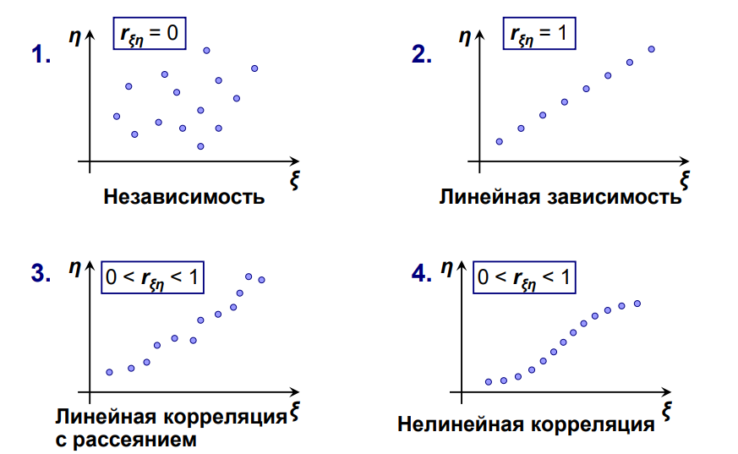

По результатам машинного эксперимента можно получить оценку коэффициента корреляции (выборочный коэффициент корреляции). $\tilde{r_{ξη}}=\frac{\sum_{k=1}^{N}{(x_{k}-\overline{x})(y_{k}-\overline{y})}}{\sqrt{\sum_{k=1}^{N}{{(x_{k}-\overline{x})}^{2}}}\sum_{k=1}^{N}{{(y_{k}-\overline{y})}^{2}}}=\frac{\sum_{k=1}^{N}{x_{k}y_{k}-N \overline{x}*\overline{y}}}{\sqrt{(\sum_{k=1}^{N}{x_{k}^{2}}-N{(\overline{x})}^{2})(\sum_{k=1}^{N}{y_{k}^{2}}-N{(\overline{y})}^{2})}}$

Если выборочный коэффициент корреляции отличен от нуля, то еще нельзя заключить, что rξη ≠ 0.

Требуется проверить статистическую гипотезу о значимости выборочного коэффициента корреляции.

Нулевая гипотеза **Н0**: rξη = 0, конкурирующая гипотеза **Н1**: rξη ≠ 0.

Если нулевая гипотеза отвергается, то это значит, что выборочный коэффициент корреляции значимо отличается от нуля, а исследуемые СВ коррелированы.

Если нулевая гипотеза принимается, то выборочный коэффициент корреляции незначим, а исследуемые СВ некоррелированы.

Важно: возможна ситуация, когда СВ ξ и η статистически зависимы, хотя для системы S отсутствует их причинно-следственная взаимообусловленность.

При статистическом моделировании это может иметь место, например, из-за коррелированности последовательностей псевдослучайных чисел, используемых для имитации рассматриваемых событий.

35. Регрессионный анализ результатов моделирования. Метод наименьших квадратов. Показать на примере линейной и квадратичной моделей.

Позволяет построить математическую модель, наилучшим образом соответствующую набору данных, полученных в ходе машинного эксперимента.

Под наилучшим соответствием понимается минимизированная функция ошибки, характеризующая различие между прогнозируемой моделью и данными эксперимента.

Такой функцией в регрессионном анализе является сумма квадратов отклонений экспериментальных значений от прогнозируемых – метод наименьших квадратов.

Пусть исследуется зависимость некоторой величины **у** от величины **х**.

Зависимость **у** от **х** предполагается описывать с помощью модели у = φ(х).

Вид функциональной зависимости (линейная, квадратичная, экспоненциальная и т. д.) может быть выбран исходя из априорных сведений об исследуемой системе; характера расположения экспериментальных точек на плоскости.

По результатам машинного эксперимента требуется установить *параметры* этой зависимости.

Пусть в результате машинного эксперимента получены точки (xi, yi), i = 1, 2, …, **N**. Обозначим числовые параметры функции **φ** через a, b, c, …

**Метод наименьших квадратов:**

Параметры a, b, c,… следует выбрать так, чтобы $\sum_{i=1}^{N}{{(y_{i}-φ(x_{i},a,b,c,…))}^{2}}→min$.

εi – ошибка i-й экспериментальной точки 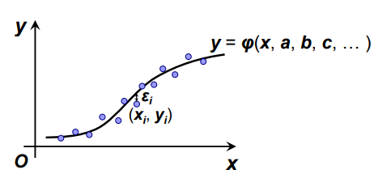

Для отыскания искомых значений **a**, **b**, **c**, … – приравнять к нулю частные производные минимизируемой функции по аргументам **a**, **b**, **c**, … :

$\left\{\begin{aligned}\sum_{i=1}^{N}{{\left.\left[y_{i}-φ\left(x_{i},a,b,c,…\right)\right]*(\frac{φ}{a})\right|}_{(x_{i}, y_{i})}=0} \\ \sum_{i=1}^{N}{{\left.\left[y_{i}-φ\left(x_{i},a,b,c,…\right)\right]*(\frac{φ}{b})\right|}_{(x_{i}, y_{i})}=0} \\ \sum_{i=1}^{N}{{\left.\left[y_{i}-φ\left(x_{i},a,b,c,…\right)\right]*(\frac{φ}{c})\right|}_{(x_{i}, y_{i})}=0}\end{aligned}\right.$ (*)

**Примеры.**

**1.** Построение линейной регрессионной модели.

Прогнозируемая модель y=ax+b (φ(x,a,b)=ax+b), тогда εi = yi – (axi + b).

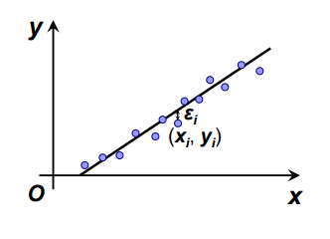Тогда εi = yi – (axi + b) и система (*) имеет вид:

$$\left\{\begin{aligned}\sum_{i=1}^{N}{\left[y_{i}-\left(ax_{i}+b\right)\right]*x_{i}=0} \\ \sum_{i=1}^{N}{\left[y_{i}-\left(ax_{i}+b\right)\right]*1}=0\end{aligned}\right.$$

Или $\left\{\begin{aligned}a\sum_{i=1}^{N}{x_{i}^{2}+b\sum_{i=1}^{N}{x_{i}=\sum_{i=1}^{N}{x_{i}y_{i}}}} \\ a\sum_{i=1}^{N}{x_{i}+bN=\sum_{i=1}^{N}{y_{i}}}\end{aligned}\right.$

Искомые значения: $a=\frac{N\sum_{i=1}^{N}{x_{i}y_{i}-\sum_{i=1}^{N}{x_{i}}*\sum_{i=1}^{N}{y_{i}}}}{N\sum_{i=1}^{N}{x_{i}^{2}}-{(\sum_{i=1}^{N}{x_{i}})}^{2}}, b= \frac{\sum_{i=1}^{N}{x_{i}^{2}}*\sum_{i=1}^{N}{y_{i}-\sum_{i=1}^{N}{x_{i}*\sum_{i=1}^{N}{x_{i}y_{i}}}}}{N\sum_{i=1}^{N}{x_{i}^{2}-{(\sum_{i=1}^{N}{x_{i}})}^{2}}}$

**2.** Построение квадратичной регрессионной модели.

Прогнозируемая модель

y=ax2+bx+c (φ(x,a,b)=ax2+bx+c)

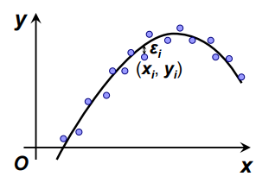Тогда εi = yi – (axi2 + bxi+c) и система (*) имеет вид:

$$\left\{\begin{aligned}\sum_{i=1}^{N}{\left[y_{i}-\left({ax}_{i}^{2}+bx_{i}+c\right)\right]x_{i}^{2}=0} \\ \sum_{i=1}^{N}{\left[y_{i}-\left({ax}_{i}^{2}+bx_{i}+c\right)\right]x_{i}=0} \\ \sum_{i=1}^{N}{\left[y_{i}-\left({ax}_{i}^{2}+bx_{i}+c\right)\right]1=0}\end{aligned}\right.$$

Или

$$\left\{\begin{aligned}a\sum_{i=1}^{N}{x_{i}^{4}}+b\sum_{i=1}^{N}{x_{i}^{3}}+c\sum_{i=1}^{N}{x_{i}^{2}}=\sum_{i=1}^{N}{x_{i}^{2}y_{i}} \\ a\sum_{i=1}^{N}{x_{i}^{3}}+b\sum_{i=1}^{N}{x_{i}^{3}}+c\sum_{i=1}^{N}{x_{i}^{ }}=\sum_{i=1}^{N}{x_{i}^{ }y_{i}} \\ a\sum_{i=1}^{N}{x_{i}^{2}}+b\sum_{i=1}^{N}{x_{i}^{ }}+cN=\sum_{i=1}^{N}{y_{i}}\end{aligned}\right.$$

Искомые значения – решение полученной системы. В обоих случаях коэффициенты при неизвестных в полученных системах уравнений – статистические моменты системы СВ **Х** и **Y**, умноженные на **N**.

36. Дисперсионный анализ результатов моделирования: области применения, основная идея. Сравнение нескольких средних методом дисперсионного анализа.

При обработке и анализе результатов моделирования часто возникает задача сравнения средних выборок: требуется установить, значимо или незначимо различаются выборочные средние.

Попарное сравнение средних с помощью критерия Стьюдента при большом числе выборок неэффективно, следовательно, используется метод, основанный на сравнении дисперсий – **дисперсионный анализ.**

Дисперсионный анализ применяется в следующих случаях:

* Требуется установить, оказывает ли существенное влияние некоторый качественный фактор **F**, который имеет р уровней **F1** , **F2** , …, **Fp** на изучаемую величину **Y** – однофакторный анализ.
* Требуется проверить однородность нескольких совокупностей. Дисперсии этих совокупностей одинаковы по предположению; если анализ покажет, что и средние одинаковы, то в этом смысле совокупности однородны. Тогда их можно объединить в одну и получить более надежные выводы.

В более сложных случаях – исследование воздействий нескольких факторов на нескольких постоянных или случайных уровнях и выяснение влияния отдельных уровней и их комбинаций – многофакторный анализ.

**Основная идея дисперсионного анализа** - сравнение «факторной дисперсии», порождаемой воздействием фактора, и «остаточной дисперсии», обусловленной случайными причинами.

Пусть генеральные совокупности Y1, Y2, … YN имеют нормальное распределение и одинаковую дисперсию. Имеются результаты машинного моделирования:

|  |  |  |  |  |
| --- | --- | --- | --- | --- |
| Номер испытания | Уровни фактора | | | |
| F1 | F2 | … | Fp |
| 1 | y11 | y12 | … | y1p |
| 2 | y21 | y22 | … | y2p |
| … | … | … | … | … |
| N | yN1 | yN2 | … | yNp |
| Групповая средняя | $${\overline{y}}_{гр1}$$ | $${\overline{y}}_{гр2}$$ | … | $${\overline{y}}_{грp}$$ |

По определению,

$S_{общ}= \sum_{j=1}^{p}{\sum_{i=1}^{N}{{(y_{ij}-\overline{y})}^{2}}}$*-* Общая сумма квадратов отклонений наблюдаемых значений от общей средней.

$S_{факт}= N\sum_{j=1}^{p}{{(\overline{y_{гр j}}-\overline{y})}^{2}}$– факторная сумма квадратов отклонений групповых средних от общей средней.

- Остаточная сумма квадратов отклонений наблюдаемых значений от своей групповой средней.

Формулы, преобразованные для эффективных расчетов:

$S_{общ}= \sum_{j=1}^{p}{\sum_{i=1}^{Ny}{y_{ij}^{2}}}-\frac{1}{pN}{\left(\sum_{j=1}^{p}{\sum_{i=1}^{N}{y_{ij}}}\right)}^{2}$*-*отражает влияние и фактора, и случайных величин.

- характеризует воздействие фактора.

$S_{ост}=S_{общ}-S_{факт}$– отражает влияние случайных величин.

**Общая дисперсия**: $S_{общ}^{2}=\frac{S_{общ}}{pN-1}$

**Факторная дисперсия: $S_{факт}^{2}=\frac{S_{факт}}{p-1}$**

**Остаточная дисперсия: $S_{ост}^{2}=\frac{S_{ост}}{p(N-1)}$**

**Сравнение нескольких средних методом дисперсионного анализа.**

Для проверки нулевой гипотезы о равенстве групповых средних достаточно проверить гипотезу о равенстве факторной и остаточной дисперсий с помощью критерия Фишера.

В качестве критерия рассматривается СВ

37. Понятие об анализе чувствительности машинной модели.

Под **анализом чувствительности** машинной модели понимают проверку устойчивости результатов моделирования (характеристик функционирования системы, полученных при проведении имитационного эксперимента) по отношению к возможным отклонениям параметров машинной модели $∆\vec{h}=(∆h_{1},∆h_{2},…,∆h_{n})$ от истинных значений $\vec{h}=(h_{1},h_{2},…,h_{n})$.

Анализ чувствительности позволяет сравнивать методические погрешности, полученные при построении машинной модели, с неточностями задания исходных данных.

Особенно важно при практической реализации модели для целей синтеза системы.

В практических расчетах для оценки изменения характеристик $\vec{q}(\vec{h})$ системы при малых отклонениях $∆\vec{h}$ используется величина $∆\vec{q}=\vec{q}\left(\vec{h}\right)∆\vec{h}+\vec{r_{0}}$, где $\vec{q}\left(\vec{h}\right)=\left(\frac{q\left(\vec{h}\right)}{h_{1}}, \frac{q\left(\vec{h}\right)}{h_{2}},…,\frac{q\left(\vec{h}\right)}{n}\right), r_{0}$– остаточный член второго порядка.

Частные производные вычисляются в точках, соответствующих номинальным значениям параметров.

Если номинальные значения совпадают с оптимальными параметрами системы по показателю $\vec{q}(\vec{h})$, то

$\vec{q}\left({\vec{h}}_{ном}\right)=0$*,* и необходимо проводить оценку с использованием второй производной.

Большие отклонения характеристик $\vec{q}(\vec{h})$ при малых вариациях $∆\vec{h}$ свидетельствуют о неустойчивости модели.

Для получения оценок $\tilde{\vec{q}}(\vec{h})$ показателя $\vec{q}(\vec{h})$ удобно рассматривать зависимые реализации внешних воздействий при различных $\vec{h}$ и проводить соответствующую обработку результатов машинного эксперимента.

**Итог:** результаты машинного эксперимента с моделью системы:

* Обрабатываются с учетом целей моделирования;
* Находятся в тесной связи с вопросами, решаемыми при планировании экспериментов.